**TRƯỜNG ĐẠI HỌC ĐIỆN LỰC**

**KHOA CÔNG NGHỆ THÔNG TIN**



**QUẢN TRỊ DỰ ÁN CÔNG NGHỆ**

**THÔNG TIN**

**ĐỀ TÀI :**

**QUẢN LÝ DỰ ÁN QUẢN LÝ BẢO HIỂM**

|  |  |
| --- | --- |
|  |  |
| |  |  | | --- | --- | | **Sinh viên thực hiện** | **: NGÔ GIA HẢI**  **: ĐÀO ĐỨC QUANG**  **: TRẦN MINH HÙNG** | | **Giảng viên hướng dẫn** | **:NGUYỄN THỊ HỒNG KHÁNH** | | | **Ngành** | **: CÔNG NGHỆ THÔNG TIN** | | | **Chuyên ngành** | **: CÔNG NGHỆ PHẦN MỀM** | | | **Lớp** | **: D13CNPM5** | | | **Khóa** | **: 2018-2023** | | |  |
|  |  |

**Hà Nội, tháng 3 năm 2021**

**PHIẾU CHẤM ĐIỂM**

Sinh viên thực hiện:

|  |  |  |
| --- | --- | --- |
| **Họ và tên** | **Chữ ký** | **Ghi chú** |
| Đào Đức Quang |  |  |
| Trần Minh Hùng |  |  |
| Ngô Gia Hải |  |  |

Giảng viên chấm

|  |  |  |
| --- | --- | --- |
| **Họ và tên** | **Chữ ký** | **Ghi chú** |
| Giảng viên chấm 1 : |  |  |
| Giảng viên chấm 2 : |  |  |

LỜI MỞ ĐẦU 5

CHƯƠNG 1 VÀI NÉT VỀ DỰ ÁN 7

1.1 Giới thiệu 7

1.2 Yêu cầu dự án 7

1.3 Các điều kiện ràng buộc 7

1.4 Tiến trình quản lý dự án 8

1.5 Bảng phân công công việc 8

CHƯƠNG 2 TÔN CHỈ DỰ ÁN 9

2.1 Tổng quan 9

2.2 Phạm vi công việc 9

2.3 Các bên liên quan 10

2.4 Thiết lập các giả thiết 10

2.5 Nguồn tài nguyên 10

2.6 Sản phẩm bàn giao 10

CHƯƠNG 3. KẾ HOẠCH QUẢN LÝ DỰ ÁN 11

3.1. Phạm vi dự án 11

3.1.1. Phạm vi sản phẩm 11

3.1.2. Phạm vi tài nguyên 11

3.1.3. Phạm vi thời gian 11

3.1.4. Sản phẩm bàn giao 11

3.1.5. Hệ thống hoàn thiện được cài đặt tại công ty 12

3.1.6. Hệ cơ sở dữ liệu 12

3.1.7. Các tài liệu liên quan 12

3.2. Lựa chọn các công cụ lập kế hoach 12

3.3. Bảng phân rã công việc 12

3.4. Quản lý tài nguyên con người 14

3.4.1. Các ràng buộc về con người. 14

3.4.2. Danh sách các vị trí cần cho dự án 15

3.4.3 Vị trí các thành viên trong dự án 16

CHƯƠNG 4. KẾ HOẠCH QUẢN LÝ THỜI GIAN 17

4.1. Phân bổ tài nguyên và thời gian 17

4.2 Danh sách các mốc thời gian quan trọng 19

Công việc 20

Tháng 12/2011 20

Tháng 1/2012 20

Tháng 2/2012 20

Hoàn tất quá trình thu thập yêu cầu 20

M1 20

Hoàn tất quá trình phân tích hệ thống 20

M2 20

Hoàn tất quá trình thiết kế 20

M3 20

Hoàn tất quá trình xây dựng hệ thống 20

M4 20

Hoàn tất quá trình tích hợp và kiểm thử 20

M5 20

Hoàn tất quá trình cài đặt và triển khai 20

M6 20

4.3 Ước lượng thời gian 20

4.4 Bảng công việc 20

Chương 5: Ước Tính Chi Phí Dự Án 22

5.1 Chi phí tổng quan 22

5.2 Chi phí chi tiết cho các hoạt động 23

Chương 6. Quản Lý Cấu Hình 26

6.1 Ý nghĩa của việc quản lý cấu hình 26

6.2 Vai trò trách nhiệm của đội dự án phần mềm quản lý bảo hiểm 26

6.3. Phương pháp định danh và xác định Baseline trên các sản phẩm 27

6.3.1. Định danh sản phẩm 27

6.3.2. Kiểm soát phiên bản 28

6.3.3. Quản lý các mốc 28

6.4 Quy định cấu hình 28

6.5 Định dạng các tài liệu liên quan 30

Chương 7. Quản Lý Chất Lượng 33

7.1. Khái quát quản lý chất lượng 33

7.2 Lập kế hoạch chất lượng 33

7.2.1. Các metric chất lượng trong dự án 34

7.2.2.Các loại kiểm thử sử dụng 34

7.3.Kế hoạch giám sát chất lượng 34

7.4.Kế hoạch đảm bảo chất lượng sản phẩm kế hoạch bàn giao 37

CHƯƠNG 8. QUẢN LÝ TRUYỀN THÔNG VÀ GIAO TIẾP 40

8.1. Các thành phần tham gia 40

8.2. Thông tin liên lạc giữa các bên 42

8.3. Các kênh giao tiếp 42

8.3.1. Các thành viên trong nhóm _ Trưởng nhóm 42

8.3.2. Giữa các trưởng nhóm – Khách hàng 45

8.3.3. Các nhóm với nhau 47

8.3.4. Giữa các trưởng nhóm – giám đốc dự án 47

CHƯƠNG 9. QUẢN LÝ TRUYỀN THÔNG VÀ GIAO TIẾP 49

9.1 Các thành phần tham gia 49

9.2. Thông tin liên lạc giữa các bên 52

9.3. Các kênh giao tiếp 52

9.3.1. Các thành viên trong nhóm _ Trưởng nhóm 52

9.3.2 Giữa các trưởng nhóm-Khách hàng 55

9.3.3 Các nhóm với nhau 57

9.3.4 Giữa các trưởng nhóm – giám đốc dự án 57

CHƯƠNG 10. KẾ HOẠCH QUẢN LÝ RỦI RO 60

10.1 Giới thiệu 60

10.2 Đặt thời gian 60

10.3 Định dạng báo cáo 61

10.4 Xác định rủi ro 63

10.4.1. Các lĩnh vực xảy ra rủi ro 63

10.4.2. Xác định rủi ro 63

10.5 Phân tích mức độ rủi ro 65

CHƯƠNG 11. KẾ HOẠCH QUẢN LÝ MUA SẮM TRONG DỰ ÁN 74

11.1 Các giai đoạn trong việc quản lý mua sắm trong dự án 74

11.2 Thủ tục mua sắm 74

11.2.1. Xác định danh mục mua sắm 74

11.2.2. Lập kế hoạch đấu thầu 75

11.2.3. Quản lý hợp đồng và thủ tục thanh lý hợp đồng 75

# **LỜI MỞ ĐẦU**

Ngày nay, với sức mạnh công nghệ hiện đại nhanh chóng giúp con người thoát khỏi những khó khăn trong công việc, cuộc sống tấp nhập và hối hả ta cần phải nhanh chóng gia nhập vào thế giới, chủ động hội nhập.

Với sự phát triển nhanh chóng đó rất có nhiều công cụ hữu ích giúp chúng ta tiết kiệm rất nhiều thời gian và chi phí. Nhiều phần mềm trong lĩnh vực công nghệ thông tin nhanh chóng ra đời đã góp phần đáng kể.

“Công Nghệ Thông Tin” một lĩnh vực đầy tiềm năng đã đem lại cho con người những ứng dụng thật tiện lợi và hữu ích. Một trong những ứng dụng thiết thực mà nó đem lại là việc ứng dụng tin học vào nhiều lĩnh vữc của đời sống như trong các trường học, công ty, cơ quan, xí nghiệp, bệnh viện,… phần lớn đều ứng dụng tin học để giúp cho việc quản lý được dễ dàng và thuận tiện hơn. Chính vì vậy, mỗi công ty, mỗi cơ quan đều muốn xây dựng riêng cho mình một phần mềm quản lý

Vấn đề quản lý Khách hang mua bảo hiểm và Đại lý bảo hiểm của các Công ty bảo hiểm hiện nay, việc quản lý được thực hiện bằng thủ công với công cụ hỗ trợ chủ yếu là Word và Excel, nên cơ sở dữ liệu tổ chức chưa được chặt chẽ, chi phí quản lý cao, việc try xuất tìm kiếm thông tin Khách hang mất nhiều thời gian,… Do chưa có một phần mềm chuyên dụng đáp ứng tốt như cầu quản lý Khách hang mua bảo hiểm tại Công ty.

Xuất phát từ nhu cầu thực tế, cơ quan rất cần phần mềm để giải quyết tốt những vấn đề trên. Chính những yêu cầu thực tế này nhóm em muốn xây dựng dự án xây dựng phần mềm “ Hệ thống quản lý bảo hiểm” mong rằng sẽ giúp ích một phần nào đó.

Nhưng bên cạnh việc xây dụng được một chương trình quản lý hoàn thiện còn phụ thuộc vào rất nhiều yếu tố khác nhau. Việc quản lý dự án phần mềm là bước quan trọng đầu tiên trong xây dụng một đề tài lớn.

Mặc dù nhóm chúng em đã có sự cố gắng trong khi thực hiện đề tài nhưng do điều kiện thời gian có hạn, cũng như khả năng quản lý dự án chưa có nên trong bài báo cáo này chúng em không tránh khỏi thiếu sót, chúng em rất mong nhận được sự giúp đỡ từ phía thầy cô và các bạn.

Đặc biệt chúng em xin chân thành cảm ơn cô giáo Nguyễn Thị Hồng Khánh đã tận tình giúp đỡ chúng em trong quá trình làm đề tài này.

Nhóm thực hiện

1. Đào Đức Quang
2. Trần Minh Hùng
3. Ngô Gia Hải

# **CHƯƠNG 1 VÀI NÉT VỀ DỰ ÁN**

1. **Giới thiệu**
2. **Tên dự án:**

Xây dựng phần mềm hệ thống quản lý bảo hiểm của

Công ty cố phần bảo hiểm Viễn Đông

1. **Người quản lý dự án ( GD )**

Đào Đức Quang

1. **Danh sách tổ dự án:**

Gồm các thành viên sau:

* Trần Minh Hùng
* Ngô Gia Hải

1. **Mục đích dự án:**

Xây dựng một phần mềm để “ Quản lý bảo hiểm cho công ty cổ phần Viễn Đông” nhằm nâng cao chất lượng quản lý một cách có hệ thống, nâng cao năng xuất lao động con người, tìm kiếm lưu trữ và báo cáo thông kê thông tin một cách dễ dàng và chính xác.

1. **Yêu cầu dự án**
2. **Yêu cầu về phía người sử dụng:**

* Giao diện đẹp, than thiện phù hợp với yêu cầu khách hang.
* Dễ sử dụng với các đối tượng người dung, thuận tiện trong quản trị, đễ bảo trì
* Thông tin hiển thị chi tiết
* Hoàn thành sản phầm đúng thời gian quy định

1. **Yêu cầu về chức năng:**

* Dễ dàng tuỳ chỉnh, thay đổi các modul, có khả năng tích hợp nhiều thành phần
* Có tính hiệu quả cao
* Có tính bảo mật cao

1. **Các điều kiện ràng buộc**

* Phạm vi của dự án là không thay đổi trong quá trình làm dự án vì vậy thời gian và kinh phí cho dự án cũng là không thây đổi
* Phía khách hàng không chấp nhận nếu giao sản phẩm chậm >10 ngày, sản phẩm không đảm bảo chất lương, không đung yêu cầu sẽ không được chấp nhận
* Mọi rủi ro về mặt kĩ thuật, con người khách hàng không chịu trách nhiệm
* Nếu xảy ra lỗi trong thời gian bảo trì phía bên đội ngũ sẽ chịu mọi chi phí bảo trì cũng như tổn thất do hệ thống gây ra
* Hết thời gian bảo trì nếu hệ thống có lỗi phía bên đội ngũ sẽ sang xem xét (nếu có nhu cầu) nhưng phía Công ty phải trả mọi chi phí

1. **Tiến trình quản lý dự án**
2. Tôn chỉ dự án
3. Kế hoạch quản lý dự án
4. Kế hoạch quản lý thời gian
5. Kế hoạch quản lý chi phí
6. Kế hoạch quản lý chất lượng
7. Kế hoạch quản lý cấu hình
8. Kế hoạch quản lý nguồn nhân lực
9. Kế hoạch quản lý truyền thông và giao tiếp
10. Kế hoạch quản lý rủi ro
11. Kế hoạch quản lý việc mua sắm
12. **Bảng phân công công việc**

|  |  |
| --- | --- |
| **Công việc** | **Người thực hiện** |
| * Tôn chỉ dự án * Kế hoạch quản lý dự án * Kế hoạch quản lý thời gian | **Đào Đức Quang** |
| * Kế hoạch quản lý chi phí * Kế hoạch quản lý chất lượng * Kế hoạch quản lý cấu hình | **Trần Minh Hùng** |
| * Kế hoạch quản lý nguồn nhân lực * Kế hoạch quản lý truyền thông và giao tiếp * Kế hoạch quản lý rủi ro * Kế hoạch quản lý việc mua sắm | **Ngô Gia Hải** |

# **CHƯƠNG 2 TÔN CHỈ DỰ ÁN**

1. **Tổng quan**

Hệ thống được thiết đế và xây dựng cho công ty, quản lý việc mua bán bảo hiểm , tìm kiếm, bồi thường bảo hiểm. sau đây là các chức năng chính của bảo hiểm

1. **Quản lý:** 
   * Quản lý Đại lý bảo hiểm.
   * Quản lý  Nhân viên.
   * Quản lý danh mục Khách hàng.
   * Quản lý Hợp đồng Đại lý.
2. **Nghiệp vụ:**
   * Tìm kiếm Khách hàng.
   * Tìm kiếm Nhân viên.
   * Tìm kiếm Hợp đồng.
3. **Thống kê – báo cáo:**

* Thống kê Nhân viên.
* Thống kê  Khách hàng  mua bảo hiểm .
* Thống kê giấy chứng nhận bảo hiểm hết thời hạn.
* Thống kê doanh thu của Đại lý.

1. **Phạm vi công việc**

Các sản phầm chuyển giao cho khách hàng

* Module quản lý khách hang
* Module quản lý người dung
* Module mua/bán bảo hiểm
* Module bồi thường
* Module UPLOAD
* Module quản lý thông tin hợp đồng
* Module nhân viên
* Module thông báo
* Module quản trị hệ thông
* Module liên hệ

1. **Các bên liên quan**

* Đại diện bên khách hang – Công ty cổ phần Viễn Đông
* Đại diện đội dự án

1. **Thiết lập các giả thiết**
2. Các phần mềm công cụ:

* *Visual Studio 2019*
* *SQL Server 2010*
* *MS Office*
* *MS Project*

1. Công cụ làm việc của các thành viên trong nhóm: máy tính cấu hình cao, các phần mềm hỗ trợ có bản quyền đầy đủ.
2. Hệ thống được hoàn thiện, đóng gói đầy đủ trước khi chuyển giao cho bên khách hàng.
3. Trong quá trình thực hiện dự án, khách hàng có thể thay đổi một số yêu cầu trong phạm vi cho phép và được sự đồng ý của giám đốc dự án.
4. Đội phát triển dự án có trách nhiệm hoàn thành công việc đảm bảo thời gian và chất lượng.

## Nguồn tài nguyên

Khách hàng cung cấp:

* + - Cung cấp chi phí thực hiện dự án.
    - Nghiệp vụ quản lý.
    - Thông tin các tài liệu trong thư viện.
    - Các mẫu văn bản cần thiết.

- …

Người sử dụng hệ thống:

* + - Cung cấp các nhu cầu, mong muốn khi xây dựng hệ thống.
    - Đưa ra các ý kiến đóng góp về hệ thống phục vụ.

1. **Sản phẩm bàn giao**

* Hệ thống được thiết kế và triển khai đầy đủ các chức năng, yêu cầu của bên phía khách hàng.
* Cơ sở dữ liệu hệ thống
* Mã nguồn (Source code).
* Tài liệu sử dụng đi kèm.

# **CHƯƠNG 3. KẾ HOẠCH QUẢN LÝ DỰ ÁN**

## Phạm vi dự án

### **Phạm vi sản phẩm**

Sản phẩm bàn giao phải thỏa mãn các yêu cầu sau:

* + - * Hệ thống hoạt động tốt với đầy đủ các chức năng theo thiết kế.
      * Dễ sử dụng, thân thiện.
      * Giao diện trực quan.
      * Tận dụng cơ sở hạ tầng.

### **Phạm vi tài nguyên**

Tổng kinh phí cho dự án là: 128.000.000 VND bao gồm

* + - * Tiền lương cho nhân viên:
      * Tiền thuê cơ sở vật chất:
      * Các chi phí phát sinh
        + Chi phí dự trữ: 10% tổng kinh phí dự án
        + Số thành viên tham gia dự án: 3 người

### **Phạm vi thời gian**

Thời gian hoàn thành: 3 tháng ( trừ thứ 7 và chủ nhật không làm việc)

Ngày bắt đầu: 01/01/2020

Ngày kết thúc: 01/03/2021.

### **Sản phẩm bàn giao**

### **Hệ thống hoàn thiện được cài đặt tại công ty**

### **Hệ cơ sở dữ liệu**

### **Các tài liệu liên quan**

## Lựa chọn các công cụ lập kế hoach

* + - * Các mẫu bảng biểu có sẵn
      * Các công cụ soạn thảo văn bản MS Word
      * Các công cụ tính toán bảng biểu MS Excel
      * Công cụ xây dựng dựa án MS Project
      * Môi trường phát triển tích hợp (IDE) Microsoft Visual Studio
      * Hệ quản trị cơ sở dữ liệu SQL Server
      * Tham khảo ý kiến bên người sử dụng

## Bảng phân rã công việc

0.0. Hệ thống quản lý bảo hiểm.

* 1. . Lập kế hoạch cho dự án
  2. . Tài liệu kế hoạch quản lý dự án
  3. . Bản kế hoạch đảm bảo chất lượng
  4. . Bản kế hoạch quản lý cấu hình
  5. . Bản kế hoạch quản lý truyền thông và giao tiếp
  6. . Bản kế hoạch quản lý rủi ro
  7. . Xác định yêu cầu
  8. . Tài liệu yêu cầu người dùng
     1. Tài liệu yêu cầu chung cho hệ thống
     2. Tài liệu yêu cầu cho mỗi chức năng của hệ thống
        1. Tài liệu cho chức năng của bảo hiểm
        2. Tài liệu cho chức năng quản lý
  9. Tài liệu yêu cầu hệ thống
     1. Biểu đồ use case cho hệ thống
     2. Mô tả giao diện hệ thống
     3. Chi tiết các use case
        1. Các use case cho chức năng bảo hiểm
        2. Các use case cho chức năng quản lý
     4. Các tài liệu khác

2.3. Kiểm định lại chất lượng

* 1. Phân tích thiết kế
  2. Tài liệu phân tích hệ thống
     1. Biểu đồ lớp
     2. Các biểu đồ cho hệ thống bảo hiểm
     3. Các biểu đồ cho hệ thống Upload bảo hiểm
     4. Các biểu đồ cho hệ thống đăng nhập
     5. Các biểu đồ cho hệ thống báo cáo
  3. Tài liệu thiết kế hệ thống
     1. Thiết kế hệ thống
     2. Thiết kế hệ thống con
     3. Thiết kế cơ sở dữ liệu
  4. . Kế hoạch cuối cùng
  5. . Đề xuất thực hiện
  6. . Kiểm định lại chất lượng
  7. Hiện thực các chức năng
  8. . Xây dựng hệ cơ sở dữ liệu
  9. . Hệ thống quản lý bảo hiểm
     1. Hệ thống thư viện bảo hiểm
     2. Module mua/bán bảo hiểm
  10. . Module Upload bảo hiểm
  11. . Module hỗ trợ tạo báo cáo
  12. . Tài liệu sử dụng
  13. Tích hợp và kiểm thử
  14. . Kế hoạch kiểm thử
  15. . Báo cáo kiểm thử chức năng
      1. Báo cáo kiểm thử chức năng đăng nhập
      2. Báo cáo kiểm thử module Quản lý bảo hiểm
      3. Báo cáo kiểm thử module mua/bán bảo hiểm
      4. Báo cáo kiểm thử module Báo cáo tài liệu
  16. . Báo cáo kiểm thử hệ thống

6.0 Vận hành

* 1. Kết thúc dự án

## Quản lý tài nguyên con người

### **Các ràng buộc về con người.**

#### **Thành viên đội dự án**

|  |  |  |  |
| --- | --- | --- | --- |
| **STT** | **Họ tên** | **Địa chỉ liên hệ** | **Chữ kí** |
| 1 | Đào Đức Quang | D13CNPM5 |  |
| 2 | Trần Minh Hùng | D13CNPM5 |  |
| 3 | Ngô Gia Hải | D13CNPM5 |  |

**Quy tắc chung khi làm việc**

* Mọi sự phân công đều được đưa ra họp bàn công khai
* Ưu tiên phân công theo năng lực sở trường của mỗi người

#### Yêu cầu với các thành viên

* Nghiêm chỉnh chấp hành thực hiện công việc theo bản kế hoạch của dự án
* Tích cực tham gia thảo luận, phát biểu ý kiến để dự án đạt kết quả tốt nhất
* Bồi dưỡng khả năng chuyên môn để hoàn thành tốt vai trò của mình trong dự án
* Tham gia đầy đủ các buổi họp
* Nghỉ làm phải thông báo tới GDDA hoặc trưởng nhóm

#### Truyền thông

* Trao đổi qua email, điện thoại, yahoo
* Họp nhóm khi cần và theo kế hoạch truyền thông

#### Hội họp

* Có mặt đầy đủ, đúng giờ các buổi họp nhóm dự án
* Tích cực, khẩn trưởng trao đổi, bàn bạc, giải quyết các vấn đề của dự án
* Chấp hành, thực hiện đúng quyết định, giải pháp đã thống nhất trong cuộc họp.

### **Danh sách các vị trí cần cho dự án**

|  |  |  |  |  |
| --- | --- | --- | --- | --- |
| **STT** | **Vị trí** | **Trách nhiệm** | **Kỹ năng yêu cầu** | **Số lượng** |
| **1** | Giám đốc dự án | Quản lý đội dự án | Lãnh đạo, kinh nghiệm quản lý dự án | 1 |
| **2** | Lập trình viên | Viết mã nguồn cho chương trình | Thành thạo visual studio, SQLServer 2019 | 3 |
| **3** | Kĩ sư đảm bảo chất lượng | Đảm bảo chất lượng cho dự án |  | 2 |
| **4** | Người quản trị CSDL | Xây dựng, bảo trì CSDL | SQLServer 2019 | 1 |
| **5** | Nhà phân tích nghiệp vụ kinh doanh | Gặp gỡ lấy thông tin từ khách hàng | Giao tiếp, kinh doanh | 1 |
| **6** | Kĩ sư quản lý cấu hình | Quản lý cấu hình dự án |  | 1 |
| **7** | Kĩ sư phân tích thiết kế | Phân tích thiết kế hệ thống từ tài liệu cúa pah xác định yêu cầu |  | 2 |

### **3.4.3 Vị trí các thành viên trong dự án**

|  |  |  |
| --- | --- | --- |
| **STT** | **Họ tên nhân viên** | **Vị trí** |
| **1** | Đào Đức Quang | Giám đốc dự án  Người quản trị cơ sở dữ liệu  Kĩ sư đảm bảo chất lượng  Kỹ sư phân tích thiết kế |
| **2** | Trần Minh Hùng | Lập trình viên (Trưởng nhóm)  Kỹ sư đảm bảo chất lượng |
| **3** | Ngô Gia Hải | Lập trình viên(trưởng nhóm)  Nhà phân tích nghiệp vụ kinh doanh  Kĩ sư đảm bảo chất lượng |

# **CHƯƠNG 4. KẾ HOẠCH QUẢN LÝ THỜI GIAN**

## Phân bổ tài nguyên và thời gian

|  |  |  |  |  |  |  |
| --- | --- | --- | --- | --- | --- | --- |
| **STT** | **Công việc** | | | **Mã công việc** | **Ngày công** | **Nhân công** |
| **1.** | **Lập kế hoạch cho dự án** | | |  | **10** | **01** |
|  | Tài liệu quản lý dự án | | KH.01 | 01 |  |
| Bản kế hoạch đảm bảo chất lượng | | KH.02 | 03 |  |
| Bản kế hoạch quản lý cấu hình | | KH.03 | 02 |  |
| Bản kế hoạch quản lý truyển thông và giao tiếp | | KH.04 | 02 |  |
| Bản kế hoạch quản lý rủi ro | | KH.05 | 02 |  |
| **2.** | **Xác định yêu cầu** | | |  | **08** | **02** |
|  | **Tài liệu yêu cầu người dùng** | | **YC.01** | **02** |  |
|  | Tài liệu yêu cầu chung cho hệ thống | YC.1.1 | 01 |  |
| Tài liệu yêu cầu cho mỗi chức năng | YC.1.2 | 01 |  |
| **Tài liệu yêu cầu hệ thống** | | **YC.02** | **04** |  |
|  | Biểu đồ usecase cho hệ thống | YC.2.1 | 01 |  |
| Mô tả giao diện hệ thống | YC.2.1 | 01 |  |
| Chi tiết cho usecase | YC.2.3 | 01 |  |
| Các tài liệu khác | YC2.4 | 01 |  |
| **Kiểm định lại chất lượng** | | YC.03 | **02** |  |
| **3. 3.** | **Phân tích thiết kế** | | |  | **23** | **2** |
|  | **Tài liệu phân tích hệ thống** | | **TK.01** | **10** |  |
|  | Biểu đồ lớp | TK.1.1 | 02 |  |
| Các biểu đồ cho hệ thống mua bán bảo hiểm | TK.1.2 | 02 |  |
| **Các biểu đồ cho hệ thống nhập tài liệu** | **TK.1.3** | 02 |  |
| **Các biểu đồ cho hệ thống đăng nhập** | **TK.1.4** | 02 |  |
| **Các biểu đồ cho hệ thống tạo báo cáo** | **TK.1.4** | 02 |  |
| **Tài liệu thiết kế hệ thống** | | **TK.02** | **10** |  |
|  | Tài liệu thiết kế hệ thống | TK.2.1 | 04 |  |
| Tài liệu thiết kế các hệ thống con | TK.2.2 | 02 |  |
| Bản thiết kế CSDL | TK.2.3 | 04 |  |
| Kế hoạch cuối cùng | | **TK.03** | 01 |  |
| Đề xuất thực hiện | | **TK.04** | 01 |  |
| Kiểm định lại chất lượng | | **TK.05** | 01 |  |
| **4. 4.** | **Hiện thực các chức năng** | | |  | **20** | **2** |
|  | Xây dựng hệ CSDL | | CN.01 | 03 |  |
| Xây dựng giao diện | | CN.02 | 03 |  |
| Xây dựng hệ thống nhập tài liệu | | CN.03 | 03 |  |
| **Hệ thống quản lý mua/bán bảo hiểm** | | CN04 | **04** |  |
|  | Hệ thống mua/bán bảo hiểm | CN4.1 | 3 |  |
| Hệ thống quản lý | CN4.2 | 3 |  |
| Xây dựng hệ hỗ trợ tạo báo cáo | | CN5 | 4 |  |
| Xây dựng hệ thống đăng nhập | | CN6 | 5 |  |
| Tài liệu sử dụng | | CN7 | 6 |  |
| **5. 5.** | **Tích hợp & kiểm thử** | | |  | **9** | **2** |
|  | Kế hoạch kiểm thử | | KT1 | 1 |  |
| Kiểm thử chức năng | | KT2 | 4 |  |
|  |  |  | Báo cáo kiểm thử chức năng đăng nhập | KT2.1 | 1 |  |
| Báo cáo kiểm thử chức năng nhập tài liệu | KT2.2 | 1 |  |
| Báo cáo kiểm thử chức năng mua bán bảo hiểm | KT2.3 | 1 |  |
| Báo cáo kiểm thử chức năng tạo báo cáo | KT2.4 | 8 |  |
| Báo cáo kiểm thử hệ thống | | KT3 | 2 |  |
| **6. 6** | **Tài liệu kết thúc dự án** | | | **TL** | **1** | **1** |
| **7.** | **Cài đặt và triển khai** | | | **TL1** | **2** | **1** |

## 4.2 Danh sách các mốc thời gian quan trọng

|  |  |  |  |
| --- | --- | --- | --- |
| Công việc | Tháng 12/2011 | Tháng 1/2012 | Tháng 2/2012 |
| Hoàn tất quá trình thu thập yêu cầu | M1 |  |  |
| Hoàn tất quá trình phân tích hệ thống | M2 |  |  |
| Hoàn tất quá trình thiết kế |  | M3 |  |
| Hoàn tất quá trình xây dựng hệ thống |  | M4 |  |
| Hoàn tất quá trình tích hợp và kiểm thử |  |  | M5 |
| Hoàn tất quá trình cài đặt và triển khai |  |  | M6 |

## 4.3 Ước lượng thời gian

* ML: ước lượng khả dĩ (thời gian cần thiết để hoàn thành công việc trong điều kiện “bình thường”)
* MO: ước lượng lạc quan (thời gian cần thiết để hoàn thành công việc trong điều kiện “lý tưởng”)
* MP: ước lượng bi quan (thời gian cần thiết để hoàn thành công việc trong điều kiện “tồi nhất”)
* Ước lượng cuối cùng tính theo công thức:

***EST = (MO + 4ML + MP)/6***

Đơn vị tính: ngày

## 4.4 Bảng công việc

|  |  |  |  |  |
| --- | --- | --- | --- | --- |
| **Công việc** | **ML** | **MO** | **MP** | **EST** |
| LKH1 | 1 | 1 | 1 | 1,00 |
| LKH2 | 1 | 2 | 3 | 2,00 |
| LKH3 | 1 | 2 | 2 | 1,83 |
| LKH4 | 1 | 2 | 2 | 1,83 |
| LKH5 | 2 | 2 | 2 | 2,00 |
| YC1 | 1 | 2 | 2 | 1,83 |
| YC2 | 3 | 4 | 4 | 3,83 |
| YC3 | 1 | 2 | 2 | 1,83 |
| TK1 | 9 | 9 | 10 | 9,17 |
| TK2 | 8 | 9 | 10 | 9,00 |
| TK3 | 1 | 1 | 1 | 1,00 |
| TK4 | 1 | 1 | 1 | 1,00 |
| TK5 | 1 | 1 | 1 | 1,00 |
| CN1 | 2 | 2 | 3 | 2,17 |
| CN2 | 2 | 2 | 3 | 2,17 |
| CN3 | 1 | 2 | 3 | 2,00 |
| CN4 | 2 | 4 | 4 | 3,67 |
| CN5 | 3 | 4 | 4 | 3,83 |
| CN6 | 3 | 4 | 5 | 4,00 |
| CN7 | 1 | 1 | 6 | 1,83 |
| KT1 | 1 | 1 | 1 | 1,00 |
| KT2 | 8 | 3 | 4 | 4,00 |
| KT3 | 2 | 2 | 2 | 2,00 |
| F | 2 | 1 | 1 | 1,17 |
| F1 | 4 | 2 | 2 | 2,33 |

**4.5 Quản lý thời gian trên Trello**

4.5.1 Lập kế hoạch cho dự án

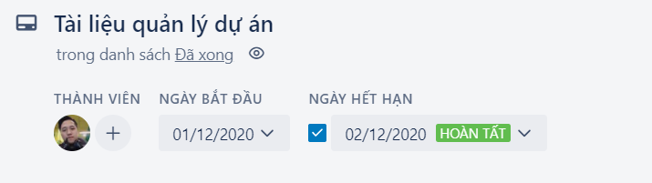

Hình 4.1 Thời gian tài liệu quản lý dự án

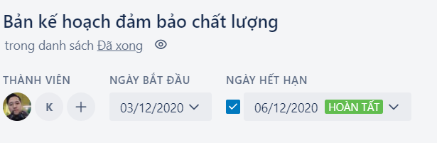

Hình 4.2 thời gian bản kế hoạch đảm bảo chất lượng

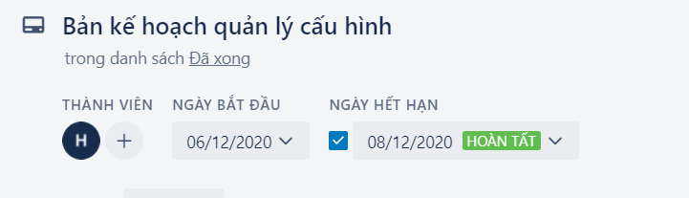

Hình 4.3 thời gian bản kế hoạch quản lý cấu hình

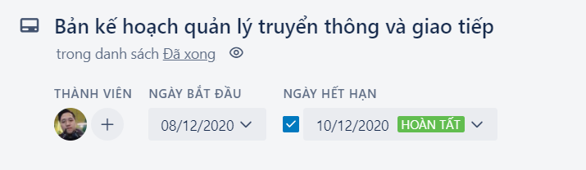

Hình 4.4 thời gian bản kế hoạch quản lý truyền thông và giao tiếp

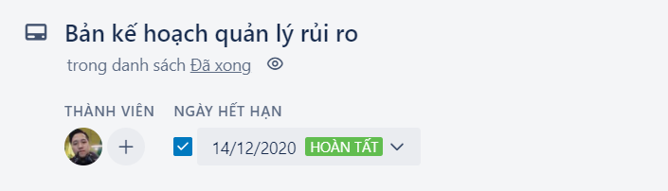

Hình 4.5 thời gian bản kế hoạch quản lý rủi ro

### **4.5.2 Xác định yêu cầu**

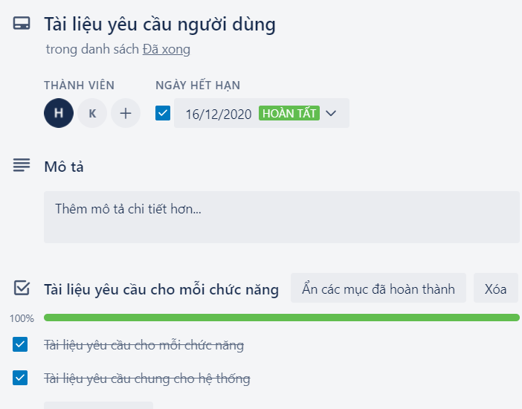

Hình 4.6 thời gian tài liệu yêu cầu người dùng

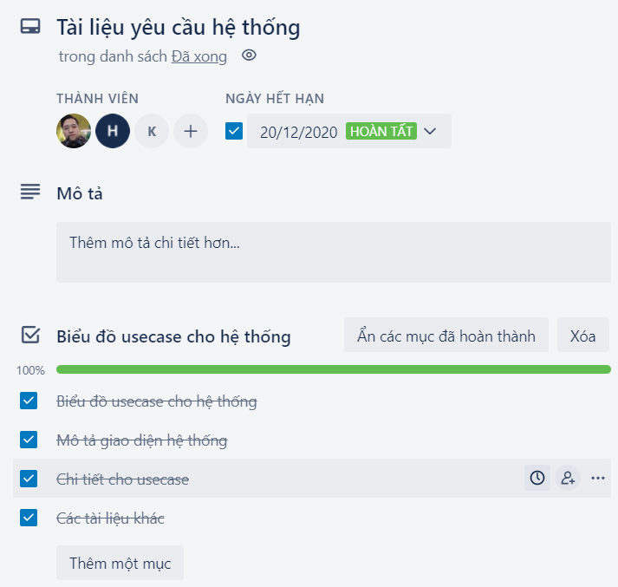

Hình 4.7 thời gian tài liệu yêu cầu hệ thống

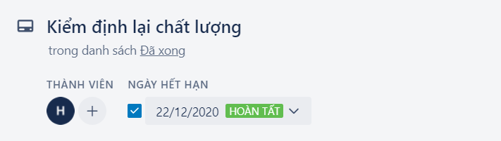

Hình 4.8 thời gian kiểm định lại chất lượng

### **4.5.3 Phân tích thiết kế**

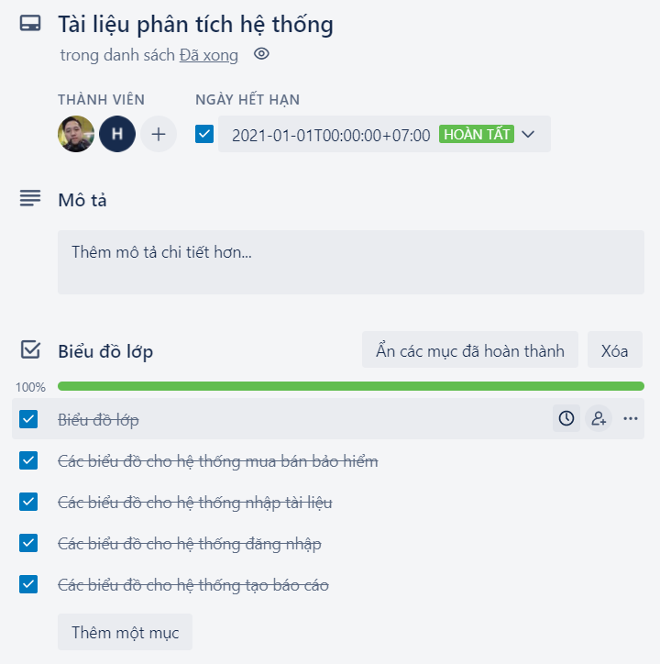

Hình 4.9 thời gian tài liệu phân tích hệ thống

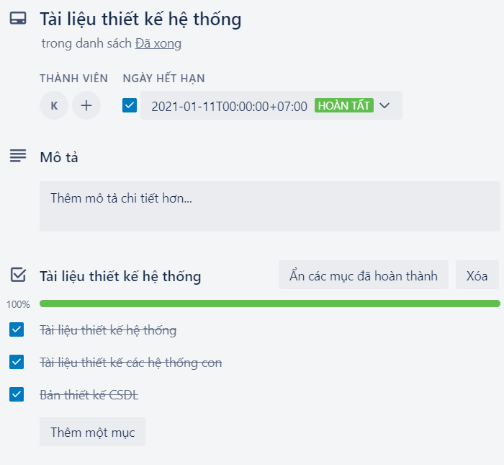

Hình 5.0 thời gian tài liệu thiết kế hệ thống

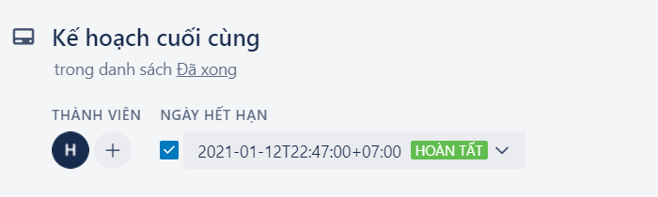

Hình 5.1 thời gian kế hoạch cuối cùng

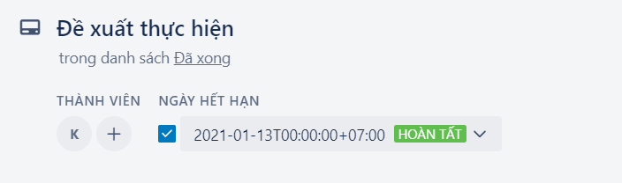

Hình 5.2 thời gian đề xuất thực hiện

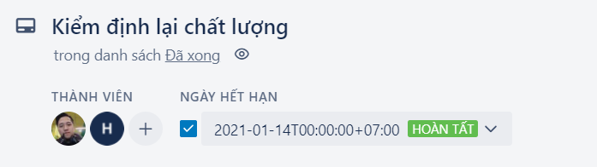

Hình 5.3 thời gian kiểm định lại chất lượng

**4.5.4 Hiện thực các chức năng**

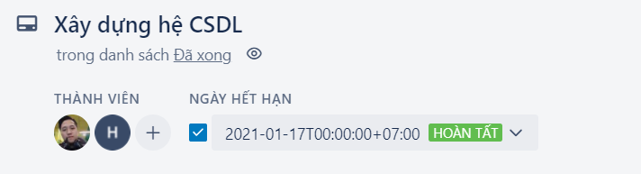

Hình 5.4 thời gian xây dụng hệ CSDL

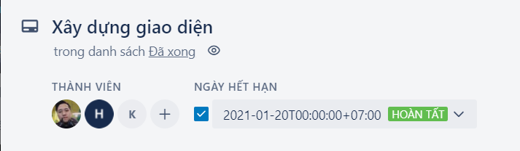

Hình 5.5 thời gian xây dựng giao diện

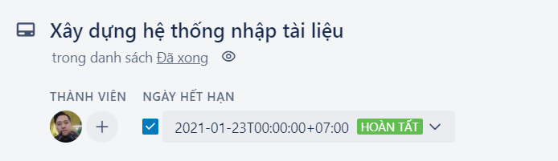

Hình 5.6 thời gian xây dụng hệ thống nhập tài liệu

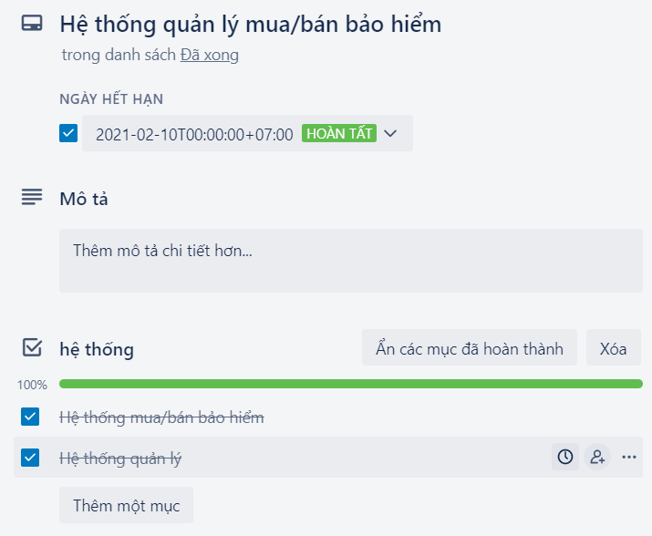

Hình 5.7 thời gian hệ thống quản lý mua bán bảo hiểm

* + 1. **Tích hợp và kiểm thử**

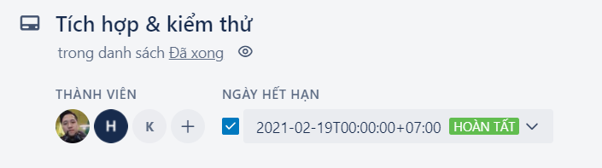

Hình 5.8 thời gian tích hợp và kiểm thử

### **Kết thúc sự án**

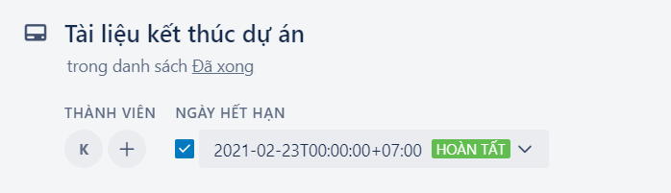

Hình 5.9 thời gian tài liệu hết thúc

* + 1. **Cài đặt và triển khai dự án**

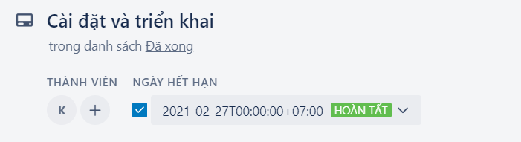

Hình 6.0 thời gian cài đặt và triển khai.

# **Chương 5: Ước Tính Chi Phí Dự Án**

**Mục đích**

-Đưa ra cái nhìn tổng quát về chi phí xây dưng hệ thống

-Ước lượng, giám sát, đảm bảo chi phí trong quá trình thực hiện dự án.

## 5.1 Chi phí tổng quan

|  |  |  |  |
| --- | --- | --- | --- |
| **STT** | **Nội dung công việc** | **Chi Phí** | **Ghi chú** |
| 1 | Khởi động DA | 5.000.000 |  |
| 2 | Khảo sát thực tế | 3.000.000 |  |
| 3 | Phân tích và xác định yêu cầu hệ thống | 6.000.000 |  |
| 4 | Thiết kế CSDL | 5.000.000 |  |
| 5 | Thiết kế giao diện | 3.000.000 |  |
| 6 | Lập trình | 10.000.000 |  |
| 7 | Kiểm thử và chuẩn bị tài liệu | 2.000.000 |  |
| 8 | Cài đặt và hướng dẫn sử dụng | 1.000.000 |  |
| 9 | Chi phí cho đội dự án | 30.000.000 |  |
| 10 | Chi phí dự phòng | 10.000.000 |  |
| 11 | Chi phí đầu tư thuê địa điểm, văn phòng | 5.000.000 |  |
| 12 | Chi phí đầu tư thiết bị, máy móc | 30.000.000 |  |
| 13 | Chi phí cho hội họp, tiếp khách | 8.000.000 |  |
| 14 | Chi phí cho các vấn đề công nghệ kĩ thuật thực hiện dự án | 10.000.000 |  |
| **Tổng** | | 128.000.000 |  |

*Bảng 5.1: chi phí tổng quan*

## 5.2 Chi phí chi tiết cho các hoạt động

|  |  |  |  |  |
| --- | --- | --- | --- | --- |
| **STT** | **Chi tiết** | **Đơn giá**  **(VNĐ)** | **Thời gian**  **(Giờ)** | **Thành tiền**  **(VNĐ)** |
| **1** | **Khảo sát** | **250.000** | **12** | **3.000.000** |
|  | Quan sát |  |  | 1000.000 |
| Phỏng vấn |  |  | 1000.000 |
| Điều tra thăm dò |  |  | 1000.000 |
| **2** | **Phân tích chức năng** | **250.000** | **24** | **6.000.000** |
|  | Quản lý thông tin đại lý |  |  | 1000.000 |
| Quản lý thông tin khách hàng |  |  | 1000.000 |
| Quản lý nhân viên |  |  | 1000.000 |
| Quản lý hợp đồng |  |  | 1000.000 |
| Quản lý ấn chỉ |  |  | 1000.000 |
| Thống kê-Báo cáo |  |  | 1000.000 |
| **3** | **Thiết kế cơ sở dữ liệu** | **250.000** | **20** | **5.000.000** |
|  | Bảng ấn chỉ |  |  | 357.000 |
| Bảng khách hàng |  |  | 357.000 |
| Bảng nhân viên |  |  | 357.000 |
| Bảng mức bảo hiểm |  |  | 357.000 |
| Bảng thông tin đai lý |  |  | 357.000 |
| Bảng hợp đồng |  |  | 357.000 |
| Bảng quyển sổ |  |  | 357.000 |
| Bảng tình trạng giấy chứng nhận |  |  | 357.000 |
| Bảng chức vụ |  |  | 357.000 |
| Bảng người dùng |  |  | 357.000 |
| Bảng dữ liệu nhóm người dung |  |  | 357.000 |
| Bảng chứng minh nhân dân |  |  | 357.000 |
| Bảng loại hợp đồng |  |  | 357.000 |
| Bảng giới tính |  |  | 357.000 |
| **4** | **Thiết kế giao diện** | **250.000** | **12** | **3.000.000** |
|  | Module hệ thống |  |  | 500.000 |
| Module quản lý |  |  | 2000.000 |
| Module Báo cáo-Thống kê |  |  | 500.000 |
| **5** | **Lập trình và tích hợp hệ thống** | **250.000** | **40** | **10.000.000** |
|  | Xây dựng các bảng CSDl |  |  | 2000.000 |
| Xây dựng chức năng quản trị người dùng |  |  | 2000.000 |
| Lập Trình Module Quản Trị Hệ Thống |  |  | 1000.000 |
| Lập Trình Module Tin Tức |  |  | 1000.000 |
| Lập trình module liên kết |  |  | 1000.000 |
| Lập trình module liên hệ |  |  | 1000.000 |
| Tích hợp hệ thống |  |  | 2000.000 |
| **6** | **Kiểm thử và sửa lỗi** | **250.000** | **8** | **2.000.000** |
|  | Kiểm thử mức đơn vị |  |  | 500.000 |
| Kiểm thử mức tích hợp |  |  | 500.000 |
| Kiểm thử mức hệ thống |  |  | 500.000 |
| Kiểm thử giao diện |  |  | 500.000 |
| **7** | **Kết thúc dự án** | **250.000** | **8** | **1.000.000** |
|  | Bàn giao sản phẩm |  |  | 250.000 |
| Làm tài liệu hướng dẫn sử dụng |  |  | 250.000 |
| Đào tạo |  |  | 250.000 |
| Bảo trì |  |  | 250.000 |
| **8** | **Chi phí khác** |  |  | **10.000.000** |
|  | Đi lại |  |  | 1000.000 |
|  | Hội họp |  |  | 8.000.000 |
| **Tổng** | | | | **40.000.000** |

*Bảng 5.1: chi phí chi tiết cho các hoạt động*

# **Chương 6. Quản Lý Cấu Hình**

## 6.1 Ý nghĩa của việc quản lý cấu hình

Việc lập kế hoạch quản lý cấu hình đóng vai trò khá quan trọng nhằm đảm bảo cho hệ thống được cập nhật và thực hiện một cách chính xác khoa học.

Các thành viên ở xa nhau có thể liên hệ với nhau qua internet nhằm mục đích:

* Tránh mất mát dữ liệu, tạo tính chuyên nghiệp trong quá trình làm việc
* Quản lý được hệ thống tài nguyên.
* Nhằm chắc rằng không có một đặc tả yêu cầu – bản thiết kế - code thay đổi trái phép nào được tạo ra
* Không có một mẫu cấu hình nào được thay đổi bởi hơn một người tại một thời điểm nào đó.
* Chắc chắn bất kỳ những thay đổi nào trên một mẫu cấu hình được ước lượng, hiểu và quản lý.
* Ghi nhận lại trạng thái một sản phẩm tại một thời điểm nhất định.

## 6.2 Vai trò trách nhiệm của đội dự án phần mềm quản lý bảo hiểm

Thành viên đội quản lý dự án gồm:

* Đào Đức Quang
* Ngô Gia Hải
* Trần Minh Hùng

|  |  |  |  |
| --- | --- | --- | --- |
| STT | Thành viên | Vị trí | Nhiệm vụ |
| 1 | Ngô Gia Hải | Kỹ sư quản lý cấu hình | * Thiết lập và bảo trì kho lưu trữ của dự án * Phát triển và triển khai các quy trình thủ tục quản lý cấu hình của dự án * Thiết lập các điểm mốc (Baseline), ghi nhận thay đổi trên các mốc * Bảo đảm các điểm mốc không bị thay đổi khi chưa được phê chuẩn * Tổ chức và điều phối các cuộc họp của nhóm điều khiển cấu hình |
| 2 | Trần Minh Hùng | Thành viên đội quản lý dự án | * Tham gia các buổi họp đóng góp ý kiến * Thực hiện đúng các công việc của dự án theo cấu hình đã định |
| 3 | Đào Đức Quang | Giám đốc dự án | * Giám sát đánh giá việc quản lý cấu hình * Đưa ra sự phê chuẩn khi cần thiết |

*Bảng 6.2 nhiệm vụ từng thành viên*

## 6.3. Phương pháp định danh và xác định Baseline trên các sản phẩm

### **6.3.1. Định danh sản phẩm**

Đinh danh bao gồm việc mô tả tên, đánh số, đánh dấu đặc trưng. Trong WBS của dự án quản lý đã có đánh số cụ thể .

Ví dụ:

1.2 Bản kế hoạch đảm bảo chất lượng

1.3 Bản kế hoạch quản lý cấu hình

### **6.3.2. Kiểm soát phiên bản**

Dự án quản lý thư viện điện tử luôn luôn được cập nhật để phù hợp với yêu cầu thực tế, yêu cầu bổ sung của phía khách hàng.

Dự kiến phiên bản đầu tiên sẽ thỏa mãn các yêu cầu của khách hàng, các phiên bản tiếp theo sẽ mở rộng hơn nữa về cơ sở dữ liệu, về giao diện gần gũi với người sử dụng, cũng như thêm các dịch vụ chức năng cần thiết khác.

### **6.3.3. Quản lý các mốc**

Dự án bao gồm các mốc sau:

1. 1.0.Quản lý dự án
2. 2.0.Xác định yêu cầu
3. 3.0.Phân tích thiết kế
4. 4.0.Hiện thực chức năng
5. 5.0.Tích hợp và kiểm thử
6. 6.0.Cài đặt – thực thi

## 6.4 Quy định cấu hình

* Đơn vị cấu hình

Bao gồm tài liệu ,phần mềm phát triển ,thông tin về phần mềm hệ thống.

*Ví dụ cụ thể như sau :*

|  |  |  |  |
| --- | --- | --- | --- |
| STT | Loại tài liệu | Tên tài liệu | Mã số tài liệu |
| 1 | Doc | Quản lý dự án |  |
| 2 | Doc | Thông tin về Công Ty Bảo Hiểm Viễn Đông. |  |
| 3 | SW | Source code C# |  |
| 4 | Pdf | Lập trình C# |  |

* Cấu hình sản phẩm (baseline)
* Là một tập hợp các phiên bản của các đơn vị cấu hình có quan hệ logic chặt chẽ với nhau tạo thành một trạng thái sản phẩm và được phê duyệt .
* Thời điểm baseline được xác định căn cứ vào các giai đoạn thực hiện dự án.
* Ví dụ về baseline

|  |  |
| --- | --- |
| **Baseline ID** | **Giai đoạn** |
| STARTUP | Khởi tạo dự án |
| SRS | Phân tích và lập kế hoạch dự án |
| CODE | Hoàn thành code |
| PRODUCT | Bàn giao cho khách hàng |

* Lưu trữ cấu hình

Có ít nhất 3 loại thư mục với quyền truy xuất phù hợp .

* Thư mục phát triển - dùng để phát triển sản phẩm
* Thư mục kiểm soát - dùng để lưu các phiên bản của cấu hình.
* Thư mục lưu trữ - lưu các cấu hình.
* Quyền truy đọc

| **Nhân viên** | **Quyền truy xuất** | **Đọc** | **Chèn** | **Thay thế** | **Xóa** |
| --- | --- | --- | --- | --- | --- |
| Lập trình viên (Ngô Gia Hải,Trần Minh Hùng) | Thư viện phát triển | Y | Y | Y | Y |
|  | Thư viện tổng thể | N | N | N | N |
|  | Thư viện lưu trữ | N | N | N | N |
| Người quản lý cấu hình  (Đào Đức Quang) | Thư viện phát triển | Y | Y | Y | Y |
|  | Thư viện tổng thê | Y | Y | N | N |
|  | Thư viện lưu trữ | Y | N | N | N |

*Bảng 6.5 Quyền truy xuất*

## 6.5 Định dạng các tài liệu liên quan

|  |  |  |
| --- | --- | --- |
| **STT** | **Tên tài liệu** | **Mô tả** |
| 1 | Tài liệu quản lý cấu hình | Là tài liệu kiểm soát những thay đổi của hệ thống phần mềm |
| 2 | Tài liệu quản lý rủi ro | Là tài liệu quản lý các rủi ro đã xảy ra, đang xảy ra, và có khả năng xảy ra trong quá trình phát triển phần mềm |
| 3 | Tài liệu quản lý nhân sự | Là tài liệu lưu trữ các thông tin các thành viên trong đội dự án, các vị trí trong đội dự án, cấu trúc các nhóm, phát triển nhóm và phương pháp lãnh đạo nhóm |
| 4 | Tài liệu quản lý truyền thông và giao tiếp | Là tài liệu ghi nhận công việc của từng người từ đó người quản lý có thể kiểm soát được tiến độ đang diễn ra của dự án |
| 5 | Tài liệu quản lý chất lượng | à tài liệu đảm bảo chất lượng của dự án, công việc kiểm thử trong dự án phần mềm |
| 6 | Tài liệu yêu cầu khác hàng | Là những tập tin word ghi rõ những yêu cầu cụ thể của phần mềm quản lý thư viện và những tập tin thay đổi yêu cầu có thể xảy ra. |
| 7 | Tài liệu yêu cầu hệ thống | Là tập tin word ghi rõ những thông tin cần thiết được sử dụng cho việc thiết kế xử lý cho từng chức năng của phần mềm, nếu có thay đổi sẽ được lưu theo từng phiên bản. |

*Bảng6.2. Định dạng tài liệu liên quan*

*-Sơ đồ biểu diễn quy trình quản lý thay đổi*

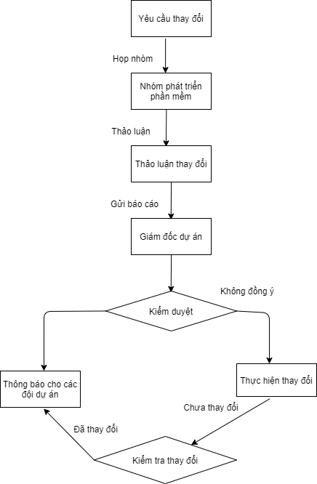

# **CHƯƠNG 7.QUẢN LÝ CHẤT LƯỢNG**

## 7.1. Khái quát quản lý chất lượng

Mục đích của quản lý chất lượng

* Xác định chất lượng sản phẩm thỏa mãn được khách hành không
* Giám sát đánh giá , kịp thời phát hiện sai sót từ đó có kế hoạch khắc phục

Phạm vi thực hiện

* Được tiến hành ở từng giai đoạn của dự án

Các bên tham gia trong quá trình quản lý chất lượng

* Phải đặt vấn đề đảm bảo chất lượng lên hàng đầu
* Hiểu rõ các tiểu chuẩn chất lượng được sử dụng
* Xây dựng xác định các hoạt đông tài liệu cần thiết hỗ trợ việc quản lý chất lượng dự án.

|  |  |  |  |
| --- | --- | --- | --- |
| STT | Họ tên | Vị trí | Nhiệm vụ |
| 1 | Trần Minh Hùng | Kỹ sư quản lý chất lượng | * Lập kế hoạch quản lý chất lượng * Đề ra chiến lược để nâng cao chất lượng * Tạo ra báo cáo chất lượng trong từng thời điểm |
| 2 | Đào Đức Quang | Giám đốc dự án | * Giám sát quá trình quản lý chất lượng * Hỗ trợ việc quản lý chất lượng |
| 3 | Khách hàng |  | * Đánh giá góp về chất lượng dự án |

*Bảng 7.1 Nhiệm vụ cho quản lý chất lượng*

## 7.2 Lập kế hoạch chất lượng

### **7.2.1. Các metric chất lượng trong dự án**

Trong dự án này có thể sử dụng các metric sau:

**Tính khả dụng của giao diện**

Giao diện hệ thống phải dễ sử dụng cho những người sử dụng hệ thống và vẫn phải đảm bảo cung cấp đủ thông tin cần thiết với người sử dụng

**Tính toàn vẹn của dữ liệu**

Đảm bảo dữ liệu không bị mất mát hay thay đổi trong quá trình truyền tải. Việc này rất quan trong, vì đây là hệ thống thư viện các thông tin cần chính xác.

**Tính ổn định của ứng dụng**

Khả năng tránh những tác động không mong muốn khi chỉnh sửa phần mềm.

**Tính phù hợp**

Phần mềm phải cung cấp các chức năng thích hợp cụ thể ở dự án này là: quản lý ,thống kê ,tìm kiếm ,mua bán bảo hiểm.

**Tính đáp ứng thời gian**

Đảm bảo hệ thống có thể đưa ra một trả lời, một thời gian xử lý và một tốc độ thông lượng hợp lý khi nó thực hiện công việc của mình, dưới một điều kiện làm việc xác định.

### **7.2.2.Các loại kiểm thử sử dụng**

* Kiểm thử chức năng định kỳ nhằm đảm bảo chức năng tuân thủ đúng quy định
* Kiểm tra tính toàn vẹn dữ liệu trên một tập dữ liệu mẫu
* Thiết lập lịch trình kiểm định/kiểm thử dựa trên các phụ thuộc và đặc điểm kĩ thuật của dự án
* Điều hòa báo cáo hiệu quả hoạt động và những kết quả kiểm định thực tế với các tiêu chuẩn chất lượng và các mục tiêu hiệu quả hoạt động.

## 7.3.Kế hoạch giám sát chất lượng

|  |  |  |
| --- | --- | --- |
| Thời gian đánh giá | Các công việc đã hoàn thành | Nội dung đánh giá |
| 14/12/2020 | Hoàn thành toàn bộ tài liệu lập kế hoạch cho dự án | Đánh giá chất lượng các bản kế hoạch:  -Tính khả thi  -Tính chính xác  Thời gian thực hiện |
| 24/12/2020 | Hoàn thành pha thu thập yêu cầu : gặp gỡ khách hàng lấy yêu cầu về hệ thống viết tài liệu  Tài liệu yêu cầu người dùng về hệ thống  Tài liệu yêu cầu hệ thống dưới dạng nghiệp vụ | * Đánh giá tài liệu xác định yêu cầu hệ thống: * -Thực hiện có đúng kế hoạch không? * -Tài liệu viết chính xác, đầy đủ không? * -Đã xác định đúng, đầy đủ các yêu cầu của khách hàng hay chưa * -Mô tả yêu cầu của khách hàng dưới dạng tài liệu nghiệp vụ có đảm bảo tính chính xác, người phân tích thiết kế có thể hiểu được |
| 27/12/2020 | Kết thúc giai đoạn phân tích thiết kế  Hoàn thành tài liệu phân tích thiết kế hệ thống   * Biểu đồ lớp và các biểu đồ cho các use case * Lựa chọn công nghệ   Thiết kế cài đặt   * Xây dụng cơ sở dữ liệu | Đánh giá sau pha phân tích thiết kế  -Thực hiện có đúng ké hoạch không?  Các biểu đồ đã hợp lý và phù hợp với hệ thống không?  -Thiết kế cài đặt có phù hợp với yêu cầu chức năng không?  -Cơ sở dữ liệu có phù hợp với yêu cầu hệ thống không?  -Bản đề xuất thực hiện có tính khả thi và được khách hàng chấp nhận hay không? |
| 15/01/2021 | Hoàn thành tất cả các chức năng của hệ thống   * Xây dựng xong hệ cơ sở dữ liệu * Code xong các chức năng của hệ thống | Đánh giá sau pha thực hiện   * -Thực hiện có đúng kế hoạch không? * -Có đầy đủ chức năng của hệ thống không? * -Các kí hiệu có đúng như tài liệu quản lý cấu hình hay không? * -Tài liệu sử dụng có dễ đọc và dễ hiểu không? * -Code có đúng với thiết kế không? * -Có dễ đọc hiểu, ngắn gọn và có tính sử dụng lại hay không? * -Có đầy đủ các comment trong quá trình code hay không? |
| 20/02/2021 | Kiểm thử các chức năng và tiến hành tích hợp hệ thống,kiểm thử lại hệ thống  Viết các tài liệu liên quan | Đánh giá sau pha tích hợp và kiểm thử   * -Thực hiện có đúng kế hoạch hay không   -Đã kiểm thử tất cả các chức năng của hệ thống chưa?   * Các chức năng có đạt chất lượng không?   -Quá trình xử lý dữ liệu có xảy ra tổn thất hay tranh chấp dữ liệu hay không?   * -Đã kiểm thử tất cả các mặt của hệ thống:tính hiệu quả ,tính tương thích,tính khả dụng… * -các báo cáo có đầy đủ không |

*Bảng 7.2 Kế hoạch giám sát chất lượng*

## 7.4.Kế hoạch đảm bảo chất lượng sản phẩm kế hoạch bàn giao

|  |  |  |  |  |
| --- | --- | --- | --- | --- |
| **STT** | **Sản phẩm bàn giao** | **Thước đo chất lượng** | **Các hoạt động** | **Tần suất thực hiện** |
| 1 | Tài liệu lập kế hoạch | Bàn giao 100% các bản kế hoạch vào đúng thời gian. |  | 2 buổi/tuần |
| Xác định đúng 100% phạm vi của dự án. | Trao đổi với khách hàng. |  |
| Mỗi thành viên đều được phân công công việc rõ ràng. | Đội dự án tổ chức họp bàn. |  |
| 2 | Hệ thống quản lý bảo hiểm | Bàn giao hệ thống cho khách hàng theo đúng thời gian yêu cầu. |  | Thường xuyên tích hợp hệ thống. |
| Tương thích với các hệ điều hành trên máy tính | Kiểm thử tính tương thích. | Thường xuyên xem lại phân tích. |
| Thực hiện đầy đủ 100% các chức năng yêu cầu. | Xem xét tài liệu thu thập từ khách hàng. | Thường xuyên trao đổi với khách hàng. |
| Hỗ trợ 95% các hoạt động nghiệp vụ. | Gặp gỡ trao đổi với khách hàng. | Thường xuyên gặp bên khách hàng |
| Tìm hiểu thực tế của tài liệu |  |
| Xem xét quy trình hoạt động của hệ thống cũ. | Thường xuyên tích hợp hệ thống. |
| Không xảy ra xung đột với các phần mềm an ninh. | Kiểm thử hiệu năng. |  |
| Phân quyền truy cập hệ thống. | Kiểm tra chức năng đăng nhập. |  |
| 3 | Quản lý hệ thống | Lưu trữ dữ liệu vào CSDL sau khi click button Save. | Kiểm thử | Kiểm tra thường xuyên. |
| 90% mẫu bảng biểu theo yêu cầu từ khách hàng. | Xem lại tài liệu thu thập dữ liệu. | Kiểm tra thường xuyên. |
| Giống 90% so với bản thiết kế. | So sánh sản phẩm với bản thiết kế. |  |
| Có xử lý đa luồng trong trường hợp người quản lý, … | Kiểm thử hệ thống. |  |
| 4 | Hệ thống nhập thông tin bảo hiểm | Lưu trữ nhập điểm vào CSDL sau khi click button save. | Kiểm thử các chức năng xem điểm. | Thường xuyên kiểm thử. |
| Giống với bản thiết kế ban đầu. | Xem lại bản thiết kế. |  |
| 5 | Hệ thống xem thông tin bảo hiểm | Lưu trữ thông tin bảo hiểm sau khi nhập vào CSDL. | Kiểm thử các chức năng xem thông tin. | Thường xuyên kiểm thử. |
| Giống với bản thiết kế ban đầu. | Xem lại bản thiết kế. |  |
| 6 | Hệ thống đăng ký bảo hiểm | Lưu trữ kết quả sau khi đăng kí vào CSDL. | Kiểm thử các chức năng đăng ký lịch học - thi. | Thường xuyên kiểm thử. |
| Giống với bản thiết kế ban đầu. | Xem lại bản thiết kế. |  |
| 8 | Hệ thống hỗ trợ báo cáo | Hỗ trợ 100% nhân viên quản lý báo cáo - lập lịch. | Xem định dạng báo cáo. |  |
| Xem tại tài liệu phân tích. | Thường xuyên làm việc với nhân viên quản lý bảo hiểm |
| Tính toán chính xác các thông tin thu về được. | Gặp gỡ khách hàng để lấy thêm tư liệu. | 2 tuần 1 lần. |
| 9 | Hệ cơ sở dữ liệu | Đảm bảo lưu trữ thông tin với dữ liệu lớn (big data). |  | Test nhiều lần để xem sự chính xác. |
| 10 | Tài liệu hướng dẫn sử dụng | Mọi người đều có thể dễ dàng sử dụng hệ thống. |  |  |

Bảng 7.3 Kế hoạch đảm bảo chất lượng sản phẩm

# **CHƯƠNG 8. QUẢN LÝ TRUYỀN THÔNG VÀ GIAO TIẾP**

## 8.1. Các thành phần tham gia

**Bên A:** Nhóm phát triện dự án

Giám đốc dự án:

* Đào Đức Quang

Thành viên đội dự án:

* Ngô Gia Hải
* Trần Minh Hùng

**Bên B:** đại diện phía khách hàng

1. Hình thức truyền thông giao tiếp

Giữa các thành viên trong đội dự án: gặp trực tiếp hoặc online qua google meet (khi diễn biến dịch bệnh đang căng thẳng)

Giữa khách hàng và đội dự án: gặp trực tiếp khi cần thiết, có thể truyền thông qua thư điện tử

1. Tấn suất thực hiện

Đội dự án tiến hành họp vào cuối tuần (9h-11h30 Chủ nhật hàng tuần)

* Đánh giá lại công việc của các thành viên trong đội dự án
* Khiển trách đối với thành viên đội dự án chưa làm tốt công việc hay có sai lầm thiếu sót
* Khen ngợi các thành viên làm tốt công việc, và có sáng tạo hữu ích

Giám đốc dự án gặp gỡ khách hàng: 2 tuần 1 lần

* Báo cáo tiến độ thực hiện, khó khăn khi thực hiện
* Thu thập yêu cầu, phản hồi từ phía khách hàng

Lịch một số cuộc họp giữa các bên :

|  |  |  |  |
| --- | --- | --- | --- |
| STT | Công việc | Mục đích họp | Các bên tham gia |
| 1 | Họp tiếp nhận dự án | Tiếp nhận dự án mới, đạt được thỏa thuận giữa các bên, tiến hành ký hợp đồng | A,B |
| 2 | Họp phân công trách nhiệm | Phân công vai trò, trách nhiệm của các thành viên trong đội dự án. Đưa ra bản phác thảo chung nhất về cá mốc quan trọng của dự án | A |
| 3 | Họp thảo luận về tài liệu quản lý dự án | Đưa ra bản tài liệu quản lý dự án thống nhất cuối cùng | A |
| 4 | Họp thảo luận về tài liệu xác định yêu cầu | Đưa ra bản tìa liệu xác định yêu cầu thống nhất của đội trước khi đề xuất với khách hàng | A |
| 5 | Họp đưa ra bản đề xuất thực hiện với khách hàng | Thống nhất được bản tài liệu xác định yêu cầu thống nhất cuối cùng giữa khách hàng và đội dự án | A,B |
| 6 | Họp thảo luân về tài liệu phân tích thiết kế | Đưa ra bản tài liệu phân tích thiết kế thống nhất cuối cùng | A |
| 7 | Họp đưa ra bản đề xuất thiết kế với khách hàng | Thống nhất được bản thiết kế cuối cùng giữa khách hàng và đội dự án | A |
| 8 | Họp thảo luận về kết quả thực hiện dự án | Giải quyết được các vấn đề của khâu thực hiện dự án cho đến khi các lỗi đều được khắc phục và các chức năng được thực hiện một cách thống nhất | A |
| 10 | Họp bàn giao sản phẩm | Bàn giao sản phẫm cho khách hàng | A,B |

Bảng 8.1: Lịch họp giữa các bên

## 8.2. Thông tin liên lạc giữa các bên

|  |  |  |  |  |
| --- | --- | --- | --- | --- |
|  | **Họ tên** | **Vai trò** | **Điện thoại** | **Email** |
| 1 | Đào Đức Quang | Giám đốc dự án |  | [kakaquang@gmail.com](mailto:kakaquang@gmail.com) |
| 2 | Ngô Gia Hải | Thành viên đội dự án |  | [giahai2k@gmail.com](mailto:giahai2k@gmail.com) |
| 3 | Trần Minh Hùng | Đại diện khách hàng |  | [Hungbanam@gmail.com](mailto:Hungbanam@gmail.com) |

Bảng 7.2: Thông tin liên lạc giữa các bên

## 8.3. Các kênh giao tiếp

### **8.3.1.Các thành viên trong nhóm _ Trưởng nhóm**

#### **Thông tin trao đổi : Tiến độ công việc**

Bên gửi: Các thành viên trong mỗi nhóm .

Bên nhận: Các trưởng nhóm tương ứng.

Mục đích: Báo cáo tiến độ công việc của từng người từ đó người quản lý có thể kiểm soát được tiến độ đang diễn ra của dự án

Tần suất: Thường xuyên. Báo cáo được gửi hàng tuần

Thời điểm: Trong toàn thời gian dự án diễn ra. Báo cáo được gửi vào chiều thứ 5 mỗi tuần làm việc.

Hình thức : Thông qua thư điện tử của trưởng nhóm.

Người chịu trách nhiêm xử lý: các trưởng nhóm

Định dạng thông tin được gửi:

Báo cáo tiến độ công việc bắt buộc phải có các nội dung sau:

* Tên người lập
* Mã nhân viên
* Thuộc nhóm
* Danh sách các công việc thực hiện
* Mức độ hoàn thành từng công việc (hoàn thành, chưa hoàn thành)
* Thời gian dự tính sẽ hoàn thành
* Các khó khăn gặp phải trong quá trình thực hiện

#### **Thông tin trao đổi: các đề nghị**

Người gửi: Các thành viên trong nhóm

Người nhận: Các trưởng nhóm tương ứng

Mục đích: Nêu rõ mong muốn của các thành viên trong nhóm dự án về điều kiện làm việc ( yêu cầu nâng cấp máy tính đang sử dụng, yêu cầu sử dụng các phần mềm để hỗ trợ…)

Tần suất: Tùy thuộc vào nhu cầu

Thời điểm: Bất kỳ lúc nào trong khoảng thời gian tiến hành dự án

Hình thức: Thông qua thư điện tử

Người chịu trách nhiệm xử lý: Các trưởng nhóm

Định dạng thông tin gửi:

Thông tin được gửi có dạng một đơn đề nghị bắt buộc phải có nội dung sau:

* Tên người lập
* Mã nhân viên
* Thuộc nhóm
* Nội dung đề nghị
* Lý do

#### **Thông tin trao đổi: các thay đổi về thời gian làm việc**

Người gửi: thành viên trong nhóm

Người nhận: Các trưởng nhóm tương ứng

Mục đích: thông báo cho nhóm trưởng biết các thay đổi trong thời gian làm việc (khi nào nghỉ, nghỉ bao lâu…) để kịp thời có điều chỉnh về nhân sự và tiến độ công việc.

Tần suất: Tùy thuộc vào nhu cầu

Thời điểm: Bất kỳ lúc nào trong khoảng thời gian tiến hành dự án

Hình thức: Thông qua thư điện tử, đơn từ

Người chịu trách nhiệm xử lý: Các trưởng nhóm

Định dạng thông tin gửi:

Thông tin được gửi (có thể ngắn gọn) bắt buộc phải có nội dung sau:

* Tên người lập
* Mã nhân viên
* Thuộc nhóm
* Nội dung (trình bày mong muốn)
* Lý do
* Cam kết

#### **Thông tin trao đổi: các phổ biến chỉ đạo**

Người gửi: Các trưởng nhóm

Người nhận: Các thành viên trong nhóm

Mục đích: Thông tin cho toàn nhóm biết các công việc cần làm tiếp theo, yêu cầu của công việc, các thời hạn thực hiện, các chỉ đạo từ trên…

Tần suất: Thường xuyên hàng tuần

Thời điểm: Trong toàn bộ thời gian dự án diễn ra. Mỗi sáng thứ 2 đầu tuần sau khi các trưởng nhóm đã trao đổi

Hình thức: Văn bản gửi qua thư điện tử + Họp nội bộ tại từng nhóm để phổ biến

Người chịu trách nhiệm xử lý: Các thành viên trong nhóm Định dạng thông tin:

Nội dung chỉ đạo cần ngắn gọn rõ ràng, nên có các phần sau:

1. Tổng kết tuần vừa qua
2. Công việc cần làm tiếp theo trong tuần (danh sách các công việc, các thời hạn thực hiện)
3. Các ý kiến chỉ đạo từ trên nếu có

### **8.3.2. Giữa các trưởng nhóm – Khách hàng**

#### **8.3.2.1. Thông tin trao đổi: Tiến độ công việc**

Người gửi: Các nhóm trưởng

Người nhận: Khách hàng

Mục đích: Lấy ý kiến khách hàng về phần mềm sẽ xây dựng. Làm cơ sở cho việc ký kết hợp đồng và thanh toán sau này.

Tần suất: Hàng quý

Thời điểm: Trong toàn bộ thời gian dự án diễn ra. Chiều thứ 5 hàng tuần

Hình thức: thông qua thư điện tử

Người chịu trách nhiệm xử lý: Giám đốc

Định dạng thông tin: Thông tin có thể là bản giới thiệu các chức năng của sản phẩm sẽ được xây dựng có kèm theo phác thảo giao diện người dùng. Nội dung có thể bao gồm:

* Danh sách các chức năng chính + giao diện minh họa
* Các thao tác với từng chức năng
* Giới thiệu ưu điểm của phần mềm
* Ước lượng thời gian cần thiết

#### **Thông tin trao đổi: các đề nghị**

Người gửi: Các thành viên trong nhóm

Người nhận: Các trưởng nhóm tương ứng

Mục đích: Nêu rõ mong muốn của các thành viên trong nhóm dự án về điều kiện làm việc (yêu cầu đổi chỗ ngồi, yêu cầu nâng cấp máy tính đang sử dụng, yêu cầu sử dụng các phần mềm để hỗ trợ…),

Tần suất: Tùy thuộc vào nhu cầu

Thời điểm: Bất kỳ lúc nào trong khoảng thời gian tiến hành dự án

Hình thức: Thông qua thư điện tử

Người chịu trách nhiệm xử lý: Các trưởng nhóm

Định dạng thông tin gửi:

Thông tin được gửi có dạng một đơn đề nghị (có thể ngắn gọn) bắt buộc phải có nội dung sau:

* + 1. Tên người lập

1. Mã nhân viên
2. Thuộc nhóm
3. Nội dung đề nghị (trình bày mong muốn)
   * 1. Lý do

#### **Thông tin trao đổi: các phổ biến chỉ đạo**

Người gửi: PM

Người nhận: Các trưởng nhóm

Mục đích: Đưa ra những thông tin chỉ đạo kịp thời tới các trưởng nhóm từ đó phổ biến lại toàn thành viên trong dự án

Tần suất: Thường xuyên hàng tuần

Thời điểm: Trong thời gian dự án diễn ra. Sáng thứ 2 mỗi tuần làm việc.

Hình thức: Gặp mặt trực tiếp trưởng nhóm

Người chịu trách nhiệm xử lý: Các trưởng nhóm

Định dạng thông tin:

Nội dung chỉ đạo cần ngắn gọn rõ ràng, nên có các phần sau

1. Tổng kết tuần vừa qua
2. Công việc cần làm tiếp theo trong tuần (danh sách các công việc, các thời hạn thực hiện)
3. Các điều chỉnh về tiến độ, nhân sự nếu có.
4. Các ý kiến khen thưởng nếu có

### **8.3.3.Các nhóm với nhau**

Thông tin trao đổi: chi tiết công việc đã thực hiện

Người gửi: Các trưởng nhóm

Người nhận: Các trưởng nhóm

Mục đích: Các nhóm trao đổi với nhau chi tiết các công việc mình đã hoàn thành để làm đầu vào cho công việc của nhóm tiếp theo.

Tần suất: dưới trung bình

Thời điểm: Sau mỗi giai đoạn của dự án (sau khi hoàn tất phân tích nghiệp vụ chuyển sang thiết kế, sau khi thiết kế chuyển sang xây dựng phân mềm….)

Hình thức: Thông qua văn bản tài liệu, gặp gỡ trực tiếp

Người chịu trách nhiệm xử lý: Các trưởng nhóm

Định dạng thông tin: Nếu là văn bản thì có định dạng như các tài liệu phát triển phần mềm thông thường (vd: bản đặc tả yêu cầu phần mềm, bản thiết kế chi tiết…..)

### **8.3.4.Giữa các trưởng nhóm – giám đốc dự án**

\***Thông** **tin** **trao** **đổi**: Tiến độ công việc

Người gửi: Các nhóm trưởng

Người nhận: giám đốc

Mục đích: Các nhóm trưởng tổng hợp báo cáo tiến độ của các thành viên trong nhóm để báo cáo với giám đốc nhằm kiểm soát tiến độ dự án

Tần suất: thường xuyên hàng tuần

Thời điểm: Trong toàn bộ thời gian dự án diễn ra. Chiều thứ 5 hàng tuần

Hình thức: thông qua thư điện tử

Người chịu trách nhiệm xử lý: giám đốc

Định dạng thông tin:

Thông tin gửi nên bao gồm các nội dung sau:

1. Tên nhóm
2. Danh sách các công việc thực hiện
3. Mức độ hoàn thành từng công việc (hoàn thành, chưa hoàn thành (% khối lượng công việc còn lại))
4. Thời gian dự tính sẽ hoàn thành.
   * 1. Các khó khăn gặp phải trong quá trình thực hiện

* **Thông** **tin** **trao** **đổi**: các đề nghị Người gửi: Các trưởng nhóm Người nhận: giám đốc

Mục đích: Đề xuất mong muốn của nhóm về điều kiện làm việc (yêu cầu đổi chỗ ngồi, yêu cầu nâng cấp máy tính đang sử dụng, yêu cầu sử dụng các phần mềm để hỗ trợ…), các yêu cầu về nhân sự ( bổ sung nhân sự…..)

Tần suất: Khi nào có nhu cầu

Thời điểm: Bất cứ lúc nào trong thời gian dự án diễn ra

Hình thức: thông qua thư điện tử

Người chịu trách nhiệm xử lý: giám đốc

Định dạng thông tin:

Thông tin có thể theo mẫu (hoặc không) nhưng cần có các nội dung sau:

* + 1. Người lập

1. Tên nhóm
2. Nội dung đề nghị (trình bày mong muốn)
   * 1. Lý do

*Thông tin trao đổi: các phổ biến chỉ đạo

Người gửi: giám đốc

Người nhận: Các trưởng nhóm

Mục đích: Đưa ra những thông tin chỉ đạo kịp thời tới các trưởng nhóm từ đó phổ biến lại toàn thành viên trong dự án

Tần suất: Thường xuyên hàng tuần,hoặc khi có sự thay đổi từ khách hàng hoặc các bên liên quan .

Thời điểm: Trong thời gian dự án diễn ra. Sáng thứ hai mỗi tuần

Hình thức: Gặp mặt trực tiếp trưởng nhóm

Người chịu trách nhiệm xử lý: Các trưởng nhóm

Định dạng thông tin:

Nội dung chỉ đạo cần ngắn gọn rõ ràng, nên có các phần sau

1. Tổng kết tuần vừa qua
2. Công việc cần làm tiếp theo trong tuần (danh sách các công việc, các thời hạn thực hiện)
3. Các điều chỉnh về tiến độ, nhân sự nếu có.
4. Các ý kiến khen thưởng nếu có

# **CHƯƠNG 9. QUẢN LÝ TRUYỀN THÔNG VÀ GIAO TIẾP**

## 9.1 Các thành phần tham gia

***Bên A****: Nhóm phát triển dự án*

* + - Giám đốc dự án:
      * Đào Đức Quang
    - Thành viên đội dự án:
      * Ngô Gia Hải
      * Trần Minh Hùng

***Bên B*** *: Đại diện phía khách hàng*

1. Hình thức truyền thông giao tiếp
   * Giữa với các thành viên đội dự án: Gặp trực tiếp
   * Giữa khách hàng và đội dự án: Gặp trực tiếp khi cần thiết, có thể truyền thông qua thư điện tử
2. Tần suất thực hiện
   * Đội dự án tiến hành họp vào cuối tuần (13h-17h thứ 5 hàng tuần)
     + Đánh giá lại công việc của các thành viên trong đội dự án
     + Khiển trách đối với thành viên đội dự án chưa làm tốt công viêc hay có sai lầm thiếu sót
     + Khen ngợi các thành viên làm tốt công việc, và có sáng tạo hữu ích
   * Giám đốc dự án gặp gỡ khách hàng: 2 tuần 1 lần
     + Báo cáo tiến độ thực hiện, khó khăn khi thực hiện
     + Thu thập yêu cầu, phản hồi từ phía khách hàng
   * Lịch một số cuộc họp giữa các bên

|  |  |  |  |
| --- | --- | --- | --- |
| **STT** | **Công việc** | **Mục đích họp** | **Các bên tham gia** |
| **1** | Họp tiếp nhận dự án | Tiếp nhận dự án mới, đạt được thỏa thuận giữa các bên, tiến hành ký hợp đồng. | A, B |
| **2** | Họp phân công trách nhiệm | Phân công vai trò, trách nhiệm của các thành viên trong đội dự án. Đưa ra bản phác thảo chung nhất về các mốc quan | A |

|  |  |  |  |
| --- | --- | --- | --- |
|  |  | trọng của dự án. |  |
| **3** | Họp thảo luận về tài liệu quản lý dự án | Đưa ra bản tài liệu quản lý dự án thống nhất cuối cùng. | A |
| **4** | Họp thảo luận về tài liệu xác định yêu cầu | Đưa ra bản tài liệu xác định yêu cầu thống nhất của đội trước khi đề xuất với khách hang. | A |
| **5** | Họp đưa ra bản đề xuất thực hiện với khách hàng | Thống nhất được bản tài liệu xác định yêu cầu thống nhất cuối cùng giữa khách hàng và đội dự án. | A, B |
| **6** | Họp thảo luận về tài liệu phân tích thiết kế | Đưa ra bản tài liệu phân tích thiết kế thống nhất cuối cùng. | A |
| **7** | Họp đưa ra bản đề xuất thiết kế với khách hàng | Thống nhất được bản thiết kế cuối cùng giữa khách hàng và đội dự án. |  |
| **8** | Họp thảo luận về kết quả thực hiện dự án | Giải quyết được các vấn đề còn tồn tại của khâu thực hiện dự án cho đến khi các chức năng được thực hiện một cách thống nhất. | A |
| **9** | Họp thảo luận về báo cáo kiểm thử dự án | Giải quyết được các vấn đề của khâu kiểm thử dự án cho đến khi các lỗi đều được khắc phục và các chức năng được thực hiện một cách thống nhất. | A |
| **10** | Họp bàn giao sản phẩm | Bàn giao sản phẩm cho khách hàng | A,B |

(Bảng 9.1: Lịch cuộc họp giữa các bên)

* 1. **Thông tin liên lạc giữa các bên**

|  |  |  |  |  |
| --- | --- | --- | --- | --- |
|  | **Họ tên** | **Vai trò** | **Điện thoại** | **Thư điện tử** |

|  |  |  |  |  |
| --- | --- | --- | --- | --- |
| 1 | **Đào Đức Quang** | Giám đốc dự án | 0942193302 | [ddquang@gmail.com](mailto:ddquang@gmail.com) |
| 2 | **Trần Minh Hùng** | Thành viên đội dự án | 096398614 | [tmhung127@gmail.com](mailto:tmhung127@gmail.com) |
| 3 | **Ngô Gia Hải** | Thành viên đội dự án | 0366086007 | [giahai2k@gmail.com](mailto:giahai2k@gmail.com) |

**(Bảng 9.2: Thông tin liên lạc giữa các bên)**

* 1. **Các kênh giao tiếp**
     1. **Các thành viên trong nhóm _ Trưởng nhóm**

1. **Thông tin trao đổi : Tiến độ công việc**

* Bên gửi: Các thành viên trong mỗi nhóm .
* Bên nhận: Các trưởng nhóm tương ứng.
* Mục đích: Báo cáo tiến độ công việc của từng người từ đó người quản lý có thể kiểm soát được tiến độ đang diễn ra của dự án
* Tần suất: Thường xuyên. Báo cáo được gửi hàng tuần
* Thời điểm: Trong toàn thời gian dự án diễn ra. Báo cáo được gửi vào chiều thứ 5 mỗi tuần làm việc.
* Hình thức : Thông qua thư điện tử của trưởng nhóm.
* Người chịu trách nhiêm xử lý: các trưởng nhóm
* Định dạng thông tin được gửi:

Báo cáo tiến độ công việc bắt buộc phải có các nội dung sau:

* + Tên người lập
  + Mã nhân viên
  + Thuộc nhóm
  + Danh sách các công việc thực hiện
  + Mức độ hoàn thành từng công việc (hoàn thành, chưa hoàn thành)
  + Thời gian dự tính sẽ hoàn thành.
  + Các khó khăn gặp phải trong quá trình thực hiện

**2 Thông tin trao đổi: các đề nghị**

* Người gửi: Các thành viên trong nhóm
* Người nhận: Các trưởng nhóm tương ứng
* Mục đích: Nêu rõ mong muốn của các thành viên trong nhóm dự án về điều kiện làm việc ( yêu cầu nâng cấp máy tính đang sử dụng, yêu cầu sử dụng các phần mềm để hỗ trợ…)
* Tần suất: Tùy thuộc vào nhu cầu
* Thời điểm: Bất kỳ lúc nào trong khoảng thời gian tiến hành dự án
* Hình thức: Thông qua thư điện tử
* Người chịu trách nhiệm xử lý: Các trưởng nhóm
* Định dạng thông tin gửi:

Thông tin được gửi có dạng một đơn đề nghị bắt buộc phải có nội dung sau:

* + Tên người lập
  + Mã nhân viên
  + Thuộc nhóm
  + Nội dung đề nghị
  + Lý do

**3 Thông tin trao đổi: các thay đổi về thời gian làm việc**

* Người gửi: thành viên trong nhóm
* Người nhận: Các trưởng nhóm tương ứng
* Mục đích: thông báo cho nhóm trưởng biết các thay đổi trong thời gian làm việc (khi nào nghỉ, nghỉ bao lâu…) để kịp thời có điều chỉnh về nhân sự và tiến độ công việc.
* Tần suất: Tùy thuộc vào nhu cầu
* Thời điểm: Bất kỳ lúc nào trong khoảng thời gian tiến hành dự án
* Hình thức: Thông qua thư điện tử, đơn từ
* Người chịu trách nhiệm xử lý: Các trưởng nhóm
* Định dạng thông tin gửi:

Thông tin được gửi (có thể ngắn gọn) bắt buộc phải có nội dung sau:

* + Tên người lập
  + Mã nhân viên
  + Thuộc nhóm
  + Nội dung (trình bày mong muốn)
  + Lý do
  + Cam kết

**4 Thông tin trao đổi: các phổ biến chỉ đạo**

* Người gửi: Các trưởng nhóm
* Người nhận: Các thành viên trong nhóm
* Mục đích: Thông tin cho toàn nhóm biết các công việc cần làm tiếp theo, yêu cầu của công việc, các thời hạn thực hiện, các chỉ đạo từ trên…
* Tần suất: Thường xuyên hàng tuần
* Thời điểm: Trong toàn bộ thời gian dự án diễn ra. Mỗi sáng thứ 2 đầu tuần sau khi các trưởng nhóm đã trao đổi
* Hình thức: Văn bản gửi qua thư điện tử + Họp nội bộ tại từng nhóm để phổ biến
* Người chịu trách nhiệm xử lý: Các thành viên trong nhóm
* Định dạng thông tin:

Nội dung chỉ đạo cần ngắn gọn rõ ràng, nên có các phần sau

* + Tổng kết tuần vừa qua
  + Công việc cần làm tiếp theo trong tuần (danh sách các công việc, các thời hạn thực hiện)
  + Các ý kiến chỉ đạo từ trên nếu có

### **9.3.2 Giữa các trưởng nhóm-Khách hàng**

**1 Thông tin trao đổi: Tiến độ công việc**

* Người gửi: Các nhóm trưởng
* Người nhận: Khách hàng
* Mục đích: Lấy ý kiến khách hàng về phần mềm sẽ xây dựng. Làm cơ sở cho việc ký kết hợp đồng và thanh toán sau này.
* Tần suất: Hàng quý
* Thời điểm: Trong toàn bộ thời gian dự án diễn ra. Chiều thứ 5 hàng tuần
* Hình thức: thông qua thư điện tử
* Người chịu trách nhiệm xử lý: Giám đốc
* Định dạng thông tin: Thông tin có thể là bản giới thiệu các chức năng của sản phẩm sẽ được xây dựng có kèm theo phác thảo giao diện người dùng. Nội dung có thể bao gồm:
  + Danh sách các chức năng chính + giao diện minh họa
  + Các thao tác với từng chức năng
  + Giới thiệu ưu điểm của phần mềm
  + Ước lượng thời gian cần thiết

#### **Thông tin trao đổi: các đề nghị**

* Người gửi: Các thành viên trong nhóm
* Người nhận: Các trưởng nhóm tương ứng
* Mục đích: Nêu rõ mong muốn của các thành viên trong nhóm dự án về điều kiện làm việc (yêu cầu đổi chỗ ngồi, yêu cầu nâng cấp máy tính đang sử dụng, yêu cầu sử dụng các phần mềm để hỗ trợ…),
* Tần suất: Tùy thuộc vào nhu cầu
* Thời điểm: Bất kỳ lúc nào trong khoảng thời gian tiến hành dự án
* Hình thức: Thông qua thư điện tử
* Người chịu trách nhiệm xử lý: Các trưởng nhóm
* Định dạng thông tin gửi:

Thông tin được gửi có dạng một đơn đề nghị (có thể ngắn gọn) bắt buộc phải có nội dung sau:

* + Tên người lập
  + Mã nhân viên
  + Thuộc nhóm
  + Nội dung đề nghị (trình bày mong muốn)
  + Lý do

1. **Thông tin trao đổi: các phổ biến chỉ đạo**

* Người gửi: PM
* Người nhận: Các trưởng nhóm
* Mục đích: Đưa ra những thông tin chỉ đạo kịp thời tới các trưởng nhóm từ đó phổ biến lại toàn thành viên trong dự án
* Tần suất: Thường xuyên hàng tuần
* Thời điểm: Trong thời gian dự án diễn ra. Sáng thứ 2 mỗi tuần làm việc
* Hình thức: Gặp mặt trực tiếp trưởng nhóm
* Người chịu trách nhiệm xử lý: Các trưởng nhóm
* Định dạng thông tin:

Nội dung chỉ đạo cần ngắn gọn rõ ràng, nên có các phần sau

* + Tổng kết tuần vừa qua
  + Công việc cần làm tiếp theo trong tuần (danh sách các công việc, các thời hạn thực hiện)
  + Các điều chỉnh về tiến độ, nhân sự nếu có.
  + Các ý kiến khen thưởng nếu có

### **9.3.3 Các nhóm với nhau**

* Thông tin trao đổi: chi tiết công việc đã thực hiện
* Người gửi: Các trưởng nhóm
* Người nhận: Các trưởng nhóm
* Mục đích: Các nhóm trao đổi với nhau chi tiết các công việc mình đã hoàn thành để làm đầu vào cho công việc của nhóm tiếp theo.
* Tần suất: dưới trung bình
* Thời điểm: Sau mỗi giai đoạn của dự án (sau khi hoàn tất phân tích nghiệp vụ chuyển sang thiết kế, sau khi thiết kế chuyển sang xây dựng phân mềm….)
* Hình thức: Thông qua văn bản tài liệu, gặp gỡ trực tiếp
* Người chịu trách nhiệm xử lý: Các trưởng nhóm
* Định dạng thông tin: Nếu là văn bản thì có định dạng như các tài liệu phát triển phần mềm thông thường (vd: bản đặc tả yêu cầu phần mềm, bản thiết kế chi tiết…..)

### **9.3.4 Giữa các trưởng nhóm – giám đốc dự án**

* + Thông tin trao đổi: Tiến độ công việc
    - Người gửi: Các nhóm trưởng
    - Người nhận: giám đốc
    - Mục đích: Các nhóm trưởng tổng hợp báo cáo tiến độ của các thành viên trong nhóm để báo cáo với giám đốc nhằm kiểm soát tiến độ dự án
    - Tần suất: thường xuyên hàng tuần
    - Thời điểm: Trong toàn bộ thời gian dự án diễn ra. Chiều thứ 5 hàng tuần
    - Hình thức: thông qua thư điện tử
    - Người chịu trách nhiệm xử lý: giám đốc
    - Định dạng thông tin:

Thông tin gửi nên bao gồm các nội dung sau:

* + - * Tên nhóm
      * Danh sách các công việc thực hiện
      * Mức độ hoàn thành từng công việc (hoàn thành, chưa hoàn thành (% khối lượng công việc còn lại))
      * Thời gian dự tính sẽ hoàn thành.
      * Các khó khăn gặp phải trong quá trình thực hiện
  + Thông tin trao đổi: các đề nghị
    - Người gửi: Các trưởng nhóm
    - Người nhận: giám đốc
    - Mục đích: Đề xuất mong muốn của nhóm về điều kiện làm việc (yêu cầu đổi chỗ ngồi, yêu cầu nâng cấp máy tính đang sử dụng, yêu cầu sử dụng các phần mềm để hỗ trợ…), các yêu cầu về nhân sự ( bổ sung nhân sự…..)
    - Tần suất: Khi nào có nhu cầu
    - Thời điểm: Bất cứ lúc nào trong thời gian dự án diễn ra
    - Hình thức: thông qua thư điện tử
    - Người chịu trách nhiệm xử lý: giám đốc
    - Định dạng thông tin:

Thông tin có thể theo mẫu (hoặc không) nhưng cần có các nội dung sau:

* + - * Người lập
      * Tên nhóm
      * Nội dung đề nghị (trình bày mong muốn)
      * Lý do
  + Thông tin trao đổi: các phổ biến chỉ đạo
    - Người gửi: giám đốc
    - Người nhận: Các trưởng nhóm
    - Mục đích: Đưa ra những thông tin chỉ đạo kịp thời tới các trưởng nhóm ừ đó phổ biến lại toàn thành viên trong dự án
    - Tần suất: Thường xuyên hàng tuần,hoặc khi có sự thay đổi từ khách hàng hoặc các bên liên quan .
    - Thời điểm: Trong thời gian dự án diễn ra. Sáng thứ hai mỗi tuần .
    - Hình thức: Gặp mặt trực tiếp trưởng nhóm
    - Người chịu trách nhiệm xử lý: Các trưởng nhóm
    - Định dạng thông tin:

Nội dung chỉ đạo cần ngắn gọn rõ ràng, nên có các phần sau

* + - * Tổng kết tuần vừa qua
      * Công việc cần làm tiếp theo trong tuần (danh sách các công việc, các thời hạn thực hiện)
      * Các điều chỉnh về tiến độ, nhân sự nếu có.
      * Các ý kiến khen thưởng nếu có

# **CHƯƠNG 10. KẾ HOẠCH QUẢN LÝ RỦI RO**

## 10.1 Giới thiệu

Các dự án đều có khả năng xảy ra rủi ro trong quá trình xậy dựng hoặc thực hiện. Để đảm bảo tốt nhất cho sản phẩm của dự án, người quản lý dự án cần xác định rủi ro của dự án. Rủi ro của dự án là những vấn đề chưa xảy ra tại thời điểm khởi đầu của dự án nhưng có thể xảy ra trong quá trình phát triển dự án. Quản lý rủi ro là vấn đề khó với giám đốc dự án nói riêng và đội dự án nói chung, rủi ro là một sự kiện hoặc một trạng thái không chắc chắn mà nếu nó xảy ra sẽ có ảnh hưởng tốt hoặc xấu đối với các mục tiêu của dự án.

Quản lý rủi ro là các xử lý mang tính hệ thống của việc xác định, phân tích và đáp ứng tới các rủi ro của dự án, nó còn làm tối thiểu hóa các hậu quả tới mục tiêu của dự án. Các bước của quản lý rủi ro :

* Lập kế hoạch quản lý rủi ro
* Xác định các rủi ro
* Phân tích các rủi ro tìm được ở bước trước đó
* Lập kế hoạch để giải quyết những rủi ro có thể xảy ra đó
* Kiểm soát và theo dõi việc xử lý các rủi ro đó.

## 10.2 Đặt thời gian

* + - Ngày15/12 đến 20/12/2020 : Khi hoàn thành các tài liệu quản lý dự án : các tài liệu quản lý phạm vi, ước lượng và lập lịch. Nhóm phát triển dự án tiến hành họp và xác định các rủi ro sẽ xảy ra trong giai đoạn xác định yêu cầu.
    - Ngày 25/12 đến 2/01/2021 : Khi kết thúc giai đoạn xác định yêu cầu các rủi ro sẽ được đánh giá lại, từ đó sẽ xem xét những rủi ro nào đã xảy ra, đang xảy ra và sẽ xảy ra, cùng với phương hướng làm giảm nhẹ rủi ro, xác định chi phí do rủi ro gây ra, chi phí sửa chữa rủi ro, các rủi ro phát sinh ngoài kế hoạch.
    - Ngày 5/1 đến 28/1/2021: Khi kết thúc giai đoạn phân tích thiết kê, tương tự như trên nhóm dự án tiến hành họp và đánh giá các rủi ro. Xác định rủi ro của giai đoạn tiếp theo.
    - Ngày 4/2 đến 27/2/2021 : Khi kết thúc thực hiện xây dựng cơ sở dữ liệu và mã chương trình xong, nhóm dự án tiếp tục họp và đánh giá rủi ro. Xác định rủi ro của giai đoạn tiếp theo
    - Ngày 30/2 đến 10/3/2021: đây là giai đoạn kết thúc dự án, do vậy nhóm dự án sẽ họp và đánh giá lần cuối các rủi ro sẽ xảy ra khi hệ thống đưa vào vận hành

## Định dạng báo cáo

Sau mỗi lần họp xem xét rủi ro sẽ có báo cáo để lưu lại các thông tin về rủi ro.

BÁO CÁO QUẢN LÝ RỦI RO

*Cộng hòa xã hội chủ nghĩa Việt Nam Độc lập – Tự do – Hạnh phúc*

o0o

#### BÁO CÁO QUẢN LÝ RỦI RO

*Người thực hiện :* ……………………………………………………….

*Người kiểm tra :* ……………………………………………………….

*Các thành viên tham gia* : ……………………………………………….

………………………………………………

……………………………………………… *Thời gian thực hiện* : Từ ………………………Đến ……………………. ***Nội dung các rủi ro*** :

1. *Những rủi ro trong quá trình thực hiện …… bao gồm :*

……………………………………………………………………….

……………………………………………………………………….

1. *Những rủi ro đã gặp phải :*

……………………………………………………………………….

……………………………………………………………………….

1. *Những rủi ro đã được khắc phục :*

……………………………………………………………………….

……………………………………………………………………….

1. *Chi phí rủi ro :*

*Chi phí thiệt hại do rủi ro gây ra VNĐ*

*Chi phí sửa chữa rủi ro VNĐ*

1. *Những rủi ro gặp phải ngoài kế hoạch :*

…………………………………………………………

………………………………………………………………………..

1. *Những rủi ro khi thực hiện pha tiếp theo …. Bao gồm :*

………………………………………………………………………..

………………………………………………………………………..

1. *Cách khắc phục rủi ro, ước tính chi phí nếu rủi ro xảy ra:*

………………………………………………………………………..

………………………………………………………………………..

*Người xác nhận*

*….. ,Ngày… Tháng… Năm….*

*Người thực hiện*

## 10.4 Xác định rủi ro

* + 1. **Các lĩnh vực xảy ra rủi ro**

|  |  |
| --- | --- |
| **STT** | **Lĩnh vực xảy ra rủi ro** |
| **1** | Lập kế hoạch dự án |
| **2** | Xác định yêu cầu |
| **3** | Chất lượng dự án |
| **4** | Chi phí dự án |
| **5** | Cài đặt |
| **6** | Lĩnh vực liên quan đến tiến trình |
| **7** | Lĩnh vựa liên quan đến con người |
| **8** | Lĩnh vực liên quan đến công nghệ |
| **9** | Các lĩnh vực khác |

**(Bảng 10.1: Các lĩnh vực xảy ra rủi ro)**

* + 1. **Xác định rủi ro**

|  |  |  |
| --- | --- | --- |
| **Lĩnh vực xảy ra rủi ro** | **STT** | **Rủi ro** |
| **Lập kế hoạch dự án** | 1 | Lập lịch trễ, không hợp lý |

|  |  |  |
| --- | --- | --- |
|  | 2 | Các tài liệu dự án hoàn thành chậm |
| **Chi phí dự án** | 1 | Ước lượng chi phí không phù hợp với ngân sách (không thường là thiếu hụt ngân sách) |
| **Xác định yêu cầu** | 1 | Khách hàng thay đổi yêu cầu trong quá trình thực hiện dự án |
| 2 | Hiểu chưa đầy đủ về yêu cầu của khách hàng |
| 3 | Yêu cầu của khách hàng quá phức tạp. |
| 4 | Xung đột giữa khách hàng và đội dự án phát triển dự án |
| **Chất lượng dự án** | 1 | Hệ thống không thực hiện đúng các chức năng yêu cầu |
| 2 | Tốc độ xử lý dữ liệu chậm |
| **Cài đặt** | 1 | Phần mềm không tương thích với hệ thống |
| 2 | Code không có vấn đề dẫn đến phải chỉnh sửa cài đặt lại nhiều lần |
| 3 | Code chậm so với dự án |
| **Con người** | 1 | Các thành viên của đội dự án ốm đau, bệnh tật… |
| 2 | Mâu thuẫn giữa các thành viên trong đội dự án |
| 3 | Trình độ chuyên môn, kinh nghiệm của một số thành viên chưa cao |
| **Công nghệ** | 1 | Lựa chọn công nghệ mới không phù hợp. |
| 2 | Công nghệ quá mới, các thành viên chưa quen sử dụng |
| **Tiến trình** | 1 | Xung đột giữa các thành phần trong hệ thống |
| 2 | Nhiều tính năng không cần thiết |
| 3 | Sản phẩm hoàn thành không đúng thời hạn |
| **Các lĩnh vực khác** | 1 | Thiếu cơ sở vật chất phục vụ cho dự án |
| 2 | Tài nguyên dự án không có sẵn |
| 3 | Kế hoạch truyền thông và giao tiếp chưa tốt, sản phẩm không được ứng dụng nhiều… |

**(Bảng 10.2: Bảng xác định rủi ro)**

* 1. **Phân tích mức độ rủi ro**

Pha phân tích các rủi ro còn được gọi là đánh giá các rủi ro, bao gồm

* + - * Xác định xác suất xảy ra rủi ro
      * Xác định ảnh hưởng của rủi ro tới các mục tiêu của dự án

|  |  |  |  |  |  |  |  |  |  |
| --- | --- | --- | --- | --- | --- | --- | --- | --- | --- |
| **Mã rủi ro** | **Số hiệu trong WBS** | **Sự kiện rủi ro** | **Người chịu trách nhiệm** | **Phạm vi ảnh hưởng**  **(W/B/S)** | **Ngày ảnh hưởng của dự kiến** | **Xác suất rủi ro xuất hiện** | **ảnh hưởng của rủi ro** | **Mức độ nghiêm trọng** | **Xếp hạng** |
| **1** | 1.0 | Lập lịch trễ, không hợp lý | Giám đốc dự án | W | 10/12/20  đến 18/12/20 | Trung bình | Rất cao | Rất Cao | 1 |
| **2** | 2.0 | Khách hàng thay đổi yêu cầu trong  quá trình  thực hiện dự án | Giám đốc dự án | W/B | Từ giai đoạn đầu đến giai đoạn thiết kế | Trung bình | Cao | Cao | 2 |
| **3** |  | Hiểu chưa đầy đủ về yêu cầu của khách hàng | Giám đốc dự án | W/S | 21/12/20  đến 21/12/20 | Trung bình | Rất cao | Rất cao | 3 |
| **4** |  | Yêu cầu của khách hàng quá phức tạp. | Giám đốc dự án | S/W | Như trên | Trung bình | Cao | Trung bình | 4 |
| **5** |  | Xung đột giữa khách hàng và đội dự án phát triển dự án | Giám đốc dự án | W/S | Suốt quá trình thực hiện dự án | Trung bình | Cao | Cao | 5 |
| **6** |  | Ước lượng chi phí không phù hợp với ngân sách ( Thông thường là  thiếu hụt | Giám đốc dự án | W | 10/12/20  đến 18/12/20 | Trung bình | Cao | Cao | 6 |

* + - * Xác định độ nguy hiểm của rủi ro

|  |  |  |  |  |  |  |  |  |  |
| --- | --- | --- | --- | --- | --- | --- | --- | --- | --- |
|  |  | ngân sách) |  |  |  |  |  |  |  |
| **7** |  | Hệ thống không thực hiện đúng  các chức  năng yêu cầu | Giám đốc dự án | W/S | 4/1/21 đến 27/1/21 | Trung bình | Rất cao | Cao | 7 |
| **8** |  | Tốc độ xử lý dữ liệu chậm | Kỹ sư đảm bảo chất  lượng | W/S | Giai đoạn cài đặt  đến kết thúc dự án | Trung bình | Dưới trung bình | Dưới trung bình | 8 |
| **9** |  | Phần mềm không  tương thích với hệ  thống | Lập trình viên | W/S | Như trên | Trung bình | cao | cao | 9 |
| **10** |  | Code có vấn đề dẫn đến phải  chỉnh sửa cài đặt lại nhiều lần | Lập trình viên | W | 9/2/21 đến 10/2/21 | Trung bình | cao | cao | 10 |
| **11** |  | Code chậm so với dự án | Lập trình viên | W | Như trên | Trung bình | Trung bình | cao | 11 |
| **12** |  | Các thành viên của đội dự án ốm đau, bệnh tật… | Giám đốc dự án | W | Suốt quá trình thực hiện dự án | Thấp | Cao | Trung bình | 12 |
| **13** |  | Mâu thuẫn giữa các  thành viên trong đội dự án | Giám đốc dự án | W | Như trên | Trung bình | Cao | Cao | 13 |
| **14** |  | Trình độ chuyên môn, kinh nghiệm của  một số | Giám đốc dự án | W | Như trên | Trung bình | Cao | Cao | 14 |

|  |  |  |  |  |  |  |  |  |  |
| --- | --- | --- | --- | --- | --- | --- | --- | --- | --- |
|  |  | Thành viên chưa cao |  |  |  |  |  |  |  |
| **15** |  | Lựa chọn  công nghệ mới không phù hợp. | Giám đốc dự án | W/B | 10/12 đến 18/12/20 | Thấp | Cao | Cao | 15 |
| **16** |  | Công nghệ qu mới,  Các thành  Viên chưa  Quen sử dụng | Giám đốc dự án | W |  | Thấp | Thấp | Trung bình | 16 |
| **17** |  | Nhiều tính năng không cần thiết | Giám đốc dự án | S | 4/1/21 đến 27/1/21 | Trung bình | Trung bình | Trung bình | 17 |
| **18** |  | Sản phẩm hoàn thành không đúng thời hạn | Giám đốc dự án | W/B | 9/02/21  đến 10/2/21 | Trung bình | Cao | Cao | 18 |
| **19** |  | Xung đột  giữa các thành phần trong hệ thống | Giám đốc dự án | W/S | Giai đoạn cài đặt  đến kết thúc dự án | Trung bình | cao | cao | 19 |
| **20** |  | Thiếu cơ sở vật chất phục vụ cho dự án | Giám đốc dự án | W/B | Trong suốt quá trình thực hiện dự án | Trung bình | Cao | Cao | 20 |
| **21** |  | Tài nguyên dự án  Không có sẵn | Giám đốc dự án | W/B | Như trên | Thấp | Cao | Cao | 21 |
| **22** |  | Kế hoạch truyền thông và  Giao tiếp  Chưa tốt,  sản phẩm  không được ứng dụng | Giám đốc dự án | W/S | 9/02/21  đến 10/2/21 | Trung bình | Trung bình | Trung bình | 22 |

|  |  |  |  |  |  |  |  |  |  |
| --- | --- | --- | --- | --- | --- | --- | --- | --- | --- |
|  |  | nhiều… |  |  |  |  |  |  |  |

(Bảng 10.3 – Phân tích rủi ro)

* 1. **Kế hoạch phòng ngừa rủi ro**

|  |  |  |  |  |
| --- | --- | --- | --- | --- |
| **Mã rủi ro** | **Chiến lược giảm nhẹ** | **Công việc cần làm** | **Người chịu trách nhiệm** | **Trạng thái thực hiện** |
| **1** | Tránh phát triển các dự án gây rủi ro | Phân chia công việc, yêu cầu làm đúng tiến độ dự án | Giám đốc dự án | Đã thực hiện |
| **2** | Làm giảm xác suất | Quan tâm tới khách hàng | Nhà phân tích nghiệp vụ kinh doanh | Đang thực hiện |
| **3** | Làm giảm xác suất | Thông nhất với khách hàng ngay từ ban đầu | Nhà phân tích nghiệp vụ kinh doanh | Đã thực hiện |
| **4** | Làm giảm xác suất | Thống nhất với khách hàng ngay từ ban đầu | Nhà phân tích nghiệp vụ kinh doanh | Đã thực hiện |
| **5** | Tránh xảy ra rủi ro | Giám đốc khách hàng cần điều phối tối quan hệ giữa khách hàng và nhóm phát triển | Giám đốc dự án | Đang thực hiện |
| **6** | Làm giảm xác suất | Sử dụng hợp lý các phương pháp ước lượng | Giám đốc dự án | Đã thực hiện |
| **7** | Làm giảm xác suất | Xác định rõ các chức năng theo yêu cầu của khách hàng | Giám đốc dự án | Đã thực hiện |
| **8** | Làm giảm xác suất | Thực hiện tốt quá trình kiểm tra chất lượng sản phẩm | Giám đốc dự án | Chưa thực hiện |
| **9** | Làm giảm xác suất | Thực hiện tốt quá trình kiểm tra chất lượng sản phẩm, đảm bảo sản phẩm chạy tốt trên các hệ điều hành khác nhau | Giám đốc dự án | Chưa thực hiện |
| **10** | Tránh xảy ra rủi ro | Kiểm tra code trong quá trình coding | Lập trình viên | Chưa thực hiện |
| **11** | Làm giảm xác suất | Thực hiện đúng tiến độ dự án | Lập trình viên | Chưa thực hiện |

|  |  |  |  |  |
| --- | --- | --- | --- | --- |
| **12** | Bổ sung thành viên dự bị | Thêm thành viên mới | Giám đốc dự án | Chưa thực hiện |
| **13** | Tránh xảy ra rủi ro | Tạo không khí thân thiện, cởi mở trong quá trình làm việc | Giám đốc dự án | Đang thực hiện |
| **14** | Làm giảm xác suất | Thành viên trong dự án cần được tuyển chọn theo trình độ chuyên môn nhất định | Giám đốc dự án | Đã thực hiện |
| **15** | Tránh xảy ra rủi ro | Cần lựa chọn công nghệ một cách cẩn thận ngay từ giai đoạn đầu | Giám đốc dự án | Đang thực hiện |
| **16** | Tránh xảy ra rủi ro | Công nghệ mới cần được phổ biến cho các thành viên đội dự án | Giám đốc dự án | Đang thực hiện |
| **17** | Làm giảm xác suất | Xác định rõ các chức năng cần thiết của hệ thống từ giai đoạn đầu | Nhà phân tích nghiệp vụ kinh doanh | Đã thực hiện |
| **18** | Tránh xảy ra rủi ro | Phân chia giai đoạn hợp lý và yêu cầu đội dự án hoàn thành công việc đúng thời hạn | Giám đốc dự án | Chưa thực hiện |
| **19** | Tránh xảy ra rủi ro | Kiểm tra thường xuyên và sửa nếu có lỗi | Giám đốc dự án | Chưa thực hiện |
| **20** | Chuyển dự án cho một tổ chức khác | Cơ sở vật chất được tài trợ bởi tổ chức khác | Giám đốc dự án | Chưa thực hiện |
| **21** | Thiết lập tài nguyên dự án | Thêm tài nguyên cần thiết cho dự án và thành lập tài nguyên dự phòng | Giám đốc dự án | Đang thực hiện |
| **22** | Thành lập chiến lược truyền thông | Cần thực hiện theo chiến lược truyền thông | Giám đốc dự án | Chưa thực hiện |

**(Bảng 9.4: Kế hoạch phòng ngừa rủi ro)**

# **CHƯƠNG 11. KẾ HOẠCH QUẢN LÝ MUA SẮM TRONG DỰ ÁN**

## 11.1 Các giai đoạn trong việc quản lý mua sắm trong dự án

* + - Giai đoạn xây dựng ý tưởng: sau khi phác họa mô hình hệ thống một cách tổng thể, khái quát và có tính khả thi nhất, cần đưa ra mức đầu tư cho hạng mục mua sắm phần cứng, phần mềm và các chi phí khác
    - Giai đoạn phát triển: sau khi có được thiết kế cơ bản. hệ thống cần cho biết sẽ phải đầu tư trang thiết bị nào
    - Giai đoạn thực hiện: trong giai đoạn này, dự án sẽ tập trung vào tổ chức các thủ tục hợp đồng mua sắm, lắp đặt các trang thiết bị và cài đặt thử nghiệm sau đó.
    - Giai đoạn kết thúc: trong giai đoạn này, việc lắp đặt và thử nghiệm các hạng mục phần cứng phải được thực hiện xong. Hoàn tất các thủ tục thanh toán theo quy định của pháp luật

## 11.2 Thủ tục mua sắm

Tiến trình bao gồm :

* + - Lập kế hoạch mua sắm: xác định danh mục mua sắm (hệ thống máy chủ, nhà cung cấp dịch vụ mạng một số thiết bị khác. ..)
    - Lập kế hoạch đấu thầu để tuyển chọn nhà thầu cung cấp trang thiết bị
    - Tổ chức đấu thầu lựa chọn nhà cung cấp
    - Quản lý hợp đồng và hoàn tất thủ tục thanh lý hợp đồng

### **Xác định danh mục mua sắm**

Các sản phẩm cần thiết cho dự án “ Xây dựng hệ thống thư viện điện tử”

|  |  |  |  |  |  |
| --- | --- | --- | --- | --- | --- |
| **STT** | **Tên hạng mục** | **Nội dung hạng mục** | **Thời gian thực hiện** | **Tiêu chuẩn** | **Chi phí** |

|  |  |  |  |  |  |
| --- | --- | --- | --- | --- | --- |
| **2** | Hệ thống máy chủ | Sử dụng để đăng ký tên miền | Sau khi  hoàn tất dự án | Dung lượng cao, khả năng xử lý lớn | 10.000.000VND/tháng |
| **3** | Đường truyền Internet | Nội dung | Sau khi  hoàn tất dự án | Băng thông cao | 350.000VND/tháng |
| **6** | Các thiết bị hỗ trợ | Hệ điều hành, phần mềm hỗ trợ | Trong quá trình thực hiện | Đáp ứng đủ yêu cầu | 5.550.000VND |

**(Bảng 11.3 - Danh mục mua sắm)**

### **Lập kế hoạch đấu thầu**

Tất cả các chi phí trang thiết bị phần cứng và phần mềm đều được bên A ( bên mượn sách dự án ) chi trả.

### **Quản lý hợp đồng và thủ tục thanh lý hợp đồng**

Nội dung quản lý hợp đồng

* + Hợp đồng là văn bản có tính pháp lý cao nhất, do đó những nhà làm hợp đồng phải chịu trách nhiệm pháp lý trong việc lập và quản lý hợp đồng.
  + Hợp đồng có mối liên quan tới pháp lý, do đó điều quan trọng là những nhà làm hợp đồng phải chịu trách nhiệm pháp lý trong việc lập và quản lý hợp đồng
  + Tránh việc phớt lờ những khế ước trong hợp đồng, dẫn tới những hậu quả nghiêm trọng.

Bảo đảm thực hiện đúng hợp đồng

* + Bên mượn sách dự án (Bên A) cần thực hiện biện pháp bảo đảm thực hiện hợp đồng trước khi hợp đồng có hiệu lực ( Cam kết giữa hai bên và có chứng thực bởi một bên thứ 3 nếu cần thiết)
  + Thời gian có hiệu lực của đảm bảo hợp đồng phải kéo dài cho đến khi chuyển sang nghĩa vụ bảo hành (nếu có)

Bảo hành

* Quy định rõ thời hạn bảo hành (đảm bảo trong thời gian thực hiện dự án đến khi bàn giao sản phẩm)
* Mức tiền bảo hành cho mỗi sản phẩm khi có vấn đề (tương đương với mức tiền sửa chữa)

Thanh toán hợp đồng

Hợp đồng được thanh toán như giá hợp đồng và các điều khoản được ghi trong bản hợp đồng.

TÀI LIỆU THAM KHẢO

* Giáo trình quản lý dự án cntt - ĐẠI HỌC ĐIỆN LỰC HÀ NỘI
* Trung tâm thông tin thư viện PTIT - <http://ilc.ptit.edu.vn/>
* Báo cáo hệ thống quản lý thư viện – ĐẠI HỌC ĐIỆN LỰC HÀ NỘI
* Giáo trình quản lý dự án - PGS.TS Từ Quang Phương